
2023-2032
Федерация скалолазания России
Москва
01.09.2023
КОНЦЕПЦИЯ РАЗВИТИЯ ФЕДЕРАЦИИ СКАЛОЛАЗАНИЯ РОССИИ НА ПЕРИОД ДО 2032 ГОДА
Структура документа:

 | Введение
 | Раздел 1. Государственная политика в области спорта
 | Раздел 2. Общая информация о Федерации скалолазания России
 | Раздел 3. Актуальное состояние и проблемы развития скалолазания в России
 | Раздел 4. Цели, задачи и риски развития скалолазания на период до 2032 г
 | Раздел 5. Основные этапы и результаты реализации Концепции
 | Раздел 6. Приоритетные направления и целевые показатели реализации Концепции
 | Раздел 7. План мероприятий, нацеленных на реализацию Концепции
 | Раздел 8. Организационно-финансовое обеспечение
 | Раздел 9. Механизмы мониторинга и контроля реализации Концепции
 | Заключение

Введение
Разработка Концепции развития скалолазания в Российской Федерации является важным стратегическим шагом с целью структурирования, организации и направления развития этого вида спорта в стране. Вот несколько ключевых аргументов, обосновывающих важность разработки такой Концепции:

- Повышение популярности и массовости скалолазания поможет сделать данный вид спорта более доступным и привлекательным для широкой аудитории, включая детей, подростков и взрослых.
- Развитие спорта высших достижений способствует созданию условий для выявления и продвижения талантливых спортсменов, подготовке сильных сборных команд и успехам России на международных соревнованиях.
- Детско-юношеский спорт уделяет внимание развитию скалолазания среди детей и подростков, что способствует их физическому и личностному развитию, а также подготовке спортивного резерва.
- Инклюзивность и равенство. Параскалолазание предоставляет людям с физическими и интеллектуальными ограничениями возможность активно участвовать в спортивной деятельности на равных правах с другими спортсменами.
- Международное сотрудничество помогает укрепить позиции России в мировом спортивном движении, способствует развитию отношений с международными и национальными федерациями и организациями, дает возможности достижения целей государственной политики в сфере спорта.
- Мировой уровень соревнований. Скалолазание широко распространено во всем мире, как спорт высших достижений, и включено в программу Олимпийских игр, что дает спортсменам возможность представить свои страны на международной арене на высшем уровне.
- Инфраструктура. Современная высококачественная инфраструктура в каждом регионе страны — важное условие высоких спортивных результатов и развития скалолазания, как массового спорта и активного здорового образа жизни.
- Подготовка кадров и профессиональное развитие. Создание современных обучающих программ для всех категорий специалистов, организация их обучения, повышения квалификации, сертификации и аттестации неразрывно связано с развитием инфраструктуры и должны обеспечивать ее наиболее эффективное и безопасное использование.
- Безопасность. Вопросы безопасности скалолазов и разработка стандартов безопасности на скалодромах и скалах имеют ключевое значение для развития спорта, так как это способствует снижению рисков, повышению безопасности работы скалодромов, популяризации вида спорта.
- Туризм и природа. Лазание на скалах дает возможность соприкоснуться с дикой природой, что также способствует развитию туризма и сохранению окружающей среды.
- Популяризация экстремальных видов спорта. Имидж скалолазания, как экстремального вида спорта, способствует популяризации этой сферы и привлечению молодежи.
 | Согласно проведенным опросам в скалолазном сообществе, более 60% респондентов выразили мнение о том, что Концепция развития скалолазания нуждается в новой разработке.

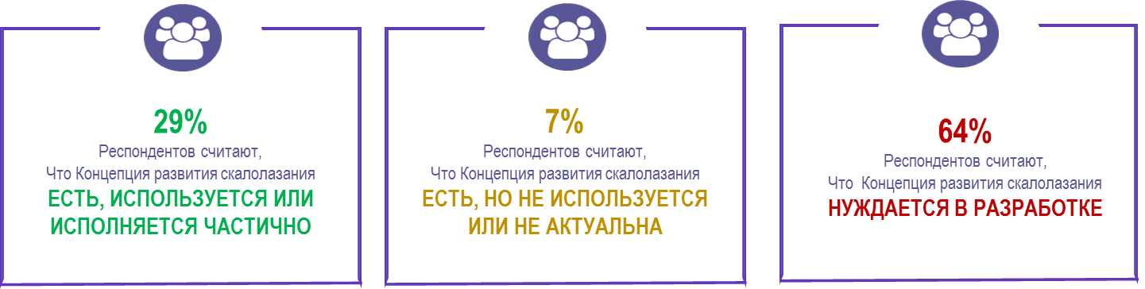

С учетом вышеперечисленных аргументов разработка Концепции является важным инструментом для создания комплексного и устойчивого развития скалолазания в стране, способствует улучшению физического здоровья населения и продвижению России на мировой спортивной арене.

Концепция развития Федерации скалолазания России (ФСР) — это стратегический документ, определяющий цели, задачи и основные направления развития скалолазания в стране.
Основные цели и задачи разработки Концепции - сформировать видение развития скалолазания в России на международном, национальном и региональном уровнях на период до 2032 года, обеспечить согласование имеющихся ресурсов и потенциалов с принципами государственной политики РФ в области развития физкультуры и спорта.

В подготовке информации и создании документа принимали участие:
- Руководители и ключевые сотрудники ФСР
- Руководители региональных федераций — членов ФСР
- Тренерский состав ФСР
- Спортсмены сборной РФ
- Руководители российских скалодромов
- Любители скалолазания
- Родители спортсменов
- Внешние эксперты

В процессе сбора и анализа информации использовались следующие методы исследований:
- Анализ документов из открытых внешних и внутренних источников
- Анкетирование целевых групп
- Сбор статистических данных
- Проведение экспертных интервью с руководителями и ключевыми сотрудниками
- Организация форсайт-сессий с участием внутренних и внешних экспертов

Метод дедукции, используемый в написании концепции, является логическим методом рассуждения, основанным на принципе перехода от общего к частному. В контексте написания концепции, данный метод позволяет выявить и формулировать основные принципы, цели и задачи. Он помогает логически связать общие концептуальные положения с конкретными действиями и мероприятиями, необходимыми для достижения поставленных целей.

Применение метода дедукции в написании концепции позволяет систематизировать информацию, определить логическую последовательность шагов и аргументов, а также обосновать принимаемые решения на основе логических выводов. Это помогает создать четкую и последовательную концепцию, основанную на логических связях и аргументации.

Полученные материалы распределены по 11 тематическим разделам, включая введение и заключение.

Уровень конфиденциальности данного документа может быть отнесен к Первому классу конфиденциальности - Публичная информация (Public): «Информация, которая не содержит чувствительных данных и может быть свободно доступной для публичного обозрения».

Раздел 1.
Государственная политика в области спорта

Спорт играет важную роль в социокультурной и физической жизни Российской Федерации. Государство активно включается в развитие спорта, стремясь достичь различных целей, таких как здоровье нации, поддержка здорового образа жизни, достижение высоких результатов в мировом и национальном уровне, укрепление международных и общественных связей.

В области развития физкультуры и спорта, а также в области развития детско-юношеского спорта в Российской Федерации существует ряд важных законодательных актов, программ и проектов, ориентированных на поддержку и развитие физической активности граждан и повышения уровня спортивных достижений. Ниже представлен перечень основных законодательных актов, закрепляющих основополагающие принципы деятельности:

Федеральные законы:
- Гражданский кодекс РФ
- Федеральный закон от 19.05.1995 N 82-ФЗ "Об общественных объединениях"
- Федеральный закон от 12.01.1996 N 7-ФЗ "О некоммерческих организациях"
- Федеральный закон от 04.12.2007 N 329-ФЗ "О физической культуре и спорте в РФ"
- Федеральный закон от 29.12.2012 N 273-ФЗ (ред. от 07.10.2022) "Об образовании в Российской Федерации"

Подзаконные акты:
- Приказ Минспорта России от 01.08.2014 N 663 "Об утверждении Порядка проведения государственной аккредитации региональных общественных организаций или структурных подразделений (региональных отделений) общероссийской спортивной федерации для наделения их статусом региональных спортивных федераций и формы документа о государственной аккредитации, подтверждающего наличие статуса региональной спортивной федерации"
- Приказ Минспорта России от 30.06.2021 N 503 "Об утверждении порядка разработки и представления общероссийскими спортивными федерациями в Министерство спорта Российской Федерации программ развития соответствующих видов спорта в Российской Федерации"
- Приказ Минспорта России от 27.08.2021 N 667 "Об утверждении порядка включения физкультурных и спортивных мероприятий (в том числе значимых международных официальных физкультурных мероприятий и спортивных мероприятий) в Единый календарный план межрегиональных, всероссийских и международных физкультурных мероприятий и спортивных мероприятий".
- Приказ Министерства спорта Российской Федерации № 904 от 02.11.2022 "Об утверждении федерального стандарта спортивной подготовки по виду спорта "скалолазание
- Приказ Минспорта России от 19.12.2022 N 1255 "Об утверждении положения о Единой всероссийской спортивной классификации"
- Приказ Минздравсоцразвития РФ от 15.08.2011 N 916н "Об утверждении Единого квалификационного справочника должностей руководителей, специалистов и служащих, раздел "Квалификационные характеристики должностей работников в области физической культуры и спорта"
- Профессиональные стандарты, утверждаемые Минтруда РФ (Спортсмен, тренер, спортивный судья и др.)
- Правила вида спорта "скалолазание" (утв. приказом Минспорта России от 10.10.2022 N 809)

Государственные программы и стратегии:
1. Постановление Правительства РФ от 30.09.2021 N 1661 "Об утверждении государственной программы Российской Федерации "Развитие физической культуры и спорта" и о признании утратившими силу некоторых актов и отдельных положений некоторых актов Правительства Российской Федерации"
2. Распоряжение Правительства РФ от 24.11.2020 N 3081-р «Об утверждении Стратегии развития физической культуры и спорта в Российской Федерации на период до 2030 года»
3. Распоряжение Правительства РФ от 28.12.2021 N 3894-р «Об утверждении Концепции развития детско-юношеского спорта в Российской Федерации до 2030 года и плана мероприятий по ее реализации» (вместе с "Планом мероприятий по реализации Концепции развития детско-юношеского спорта в Российской Федерации до 2030 года, I этап (2022 - 2024 годы)")
4. Распоряжение Правительства РФ от 17.10.2018 N 2245-р «Об утверждении Концепции подготовки спортивного резерва в РФ до 2025 года» (вместе с "Планом мероприятий по реализации Концепции подготовки спортивного резерва в Российской Федерации до 2025 года")
5. Распоряжение Правительства РФ от 03.06.2019 N 1188-р «Об утверждении Стратегии развития спортивной индустрии до 2035 года»
6. Постановление Правительства РФ от 26.12.2017 N 1642 "Об утверждении государственной программы Российской Федерации "Развитие образования".
7. Указ Президента Российской Федерации от 18.08.1994 г. № 1696 «О президентской программе «Дети России»»

Проекты и инициативы:
- Президентская Программа «Здоровье Нации», утверждена решением Экспертно-Консультативного Совета по проблемам национальной безопасности при Председателе Государственной Думы Федерального собрания Российской Федерации и одобренная Председателем Государственной Думы - программная инициатива, способствующая укреплению здоровья населения через физическую активность и спорт
- Федеральный проект «Спорт-норма жизни» национального проекта «Демография» - нацелен на создание для всех категорий граждан условий для занятий физической культурой и спортом
- Проект "Молодежь в спорте" - инициатива, направленная на поддержку и стимулирование молодежи к занятиям спортом и физической активностью, ориентирована на поддержку молодых талантов в спорте, включая предоставление стипендий и обучение
- Программа "Развитие скалолазания в Российской Федерации до 2024 года" - конкретная инициатива по развитию скалолазания, включая строительство скалодромов, поддержку молодых талантов и организацию соревнований
- Проекты по строительству скалодромов и скалолазных объектов в различных регионах России - множество региональных и местных инициатив по созданию современных скалолазных объектов

Эти документы и инициативы являются важными для определения стратегических целей и мероприятий в сфере физической культуры и спорта в России и направлены на создание благоприятных условий для развития спорта на всех уровнях, а также создания условий для физического и спортивного развития молодого поколения.

Согласно проведенным опросам среди скалолазного сообщества, около 70% респондентов знакомы с государственной политикой в области спорта в целом, и скалолазания в частности.

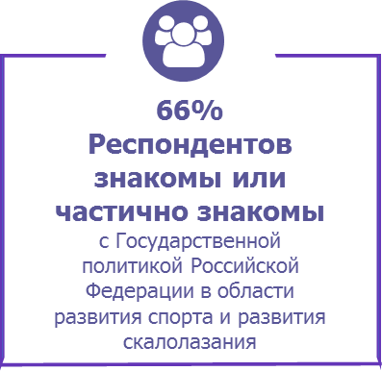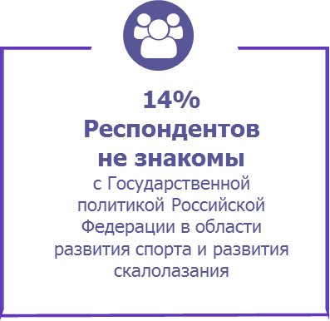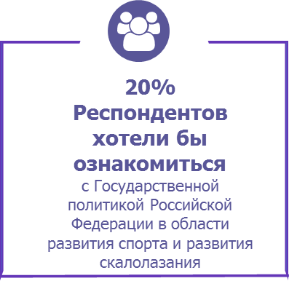

Основные аспекты государственной политики РФ в области спорта:

1. Финансирование:
• Государство выделяет значительные средства на поддержку спорта. Бюджетные ассигнования направлены на строительство и обновление спортивной инфраструктуры, финансирование реализации национальных проектов и программ.
2. Развитие инфраструктуры:
• Важным направлением политики РФ является создание современной спортивной инфраструктуры, включая стадионы, спортивные комплексы, базы для тренировок и другие объекты. Это способствует развитию массового и профессионального спорта
3. Поддержка детско-юношеского спорта:
• Государство активно содействует развитию детско-юношеского спорта, считая его одним из ключевых элементов спортивной политики. Программы поддержки включают в себя финансирование спортивных школ, обеспечение снаряжением и тренерскими кадрами, а также организацию соревнований на различных уровнях
4. Популяризация спорта и здорового образа жизни:
• Государство проводит масштабные информационные кампании, призывая население к занятию физической активностью и поддерживая спортивные события на национальном и мировом уровне.
5. Участие в мировых спортивных мероприятиях и проведение таких мероприятий:
• Россия активно участвует в мировых спортивных соревнованиях, таких как Олимпийские игры, Чемпионаты мира и Европы. Государство оказывает поддержку российским спортсменам и спортивным командам, стремясь достичь выдающихся результатов. Россия проводит большое количество соревнований и мероприятий высшего мирового уровня, в чем государство также оказывает поддержку.
6. Противодействие допингу:
• Россия активно сотрудничает с мировыми антидопинговыми организациями и предпринимает меры по борьбе с допингом в спорте, соблюдая международные стандарты и требования.

Государственная политика РФ в области спорта является многогранной и охватывает различные аспекты спортивной деятельности. Поддержка массового спорта и спорта высших достижений, развитие инфраструктуры и участие в мировых соревнованиях остаются важными приоритетами. Спорт остаётся важной составляющей общественной жизни в России, способствуя здоровью нации и укреплению её позиции в мировом спорте.
Стратегия развития физкультуры и спорта в Российской Федерации включает в себя ряд ключевых аспектов, которые ориентированы на улучшение физического и спортивного потенциала нации, поддержку спорта на всех уровнях и достижение выдающихся результатов на международной арене.

Перечень приоритетных направлений этой стратегии:
- Совершенствование здоровья и благополучия, а также повышение уровня жизни населения
- Развитие системы подготовки спортивного резерва и спорта высших достижений
- Развитие кадрового потенциала физической культуры, спорта и спортивной медицины
- Развитие научного обеспечения физической культуры, спорта и спортивной медицины
- Развитие системы антидопингового обеспечения
- Развитие инфраструктуры физической культуры, спорта и спортивной медицины
- Совершенствование системы управления отраслью и взаимодействия между субъектами физической культуры и спорта
- Цифровая трансформация системы управления отраслью
- Развитие экономической модели физической культуры и спорта
- Развитие международного спортивного сотрудничества
- Формирование комфортной и безопасной среды в сфере физической культуры и спорта.

Эти аспекты стратегии развития физкультуры и спорта в России совершенствуются и адаптируются в соответствии с изменяющимися потребностями и задачами, а также с учетом мировых трендов и стандартов в сфере спорта и физической активности. Эффективная стратегия развития спорта способствует укреплению национального здоровья, достижению спортивных успехов и повышению статуса страны на мировой арене.
В Концепции деятельность Федерации скалолазания России рассматривается в соответствии с ключевыми аспектами Стратегии развития физкультуры и спорта в Российской Федерации.

Раздел 2.
Общая информация о Федерации скалолазания России

Скалолазание - это уникальный вид спорта и активного отдыха, который обладает рядом весомых преимуществ и ценностей:
- Физическая активность и здоровье: Скалолазание полностью задействует опорно-двигательную систему человека, что способствует укреплению мышц, улучшению координации, подвижности и гибкости. Этот вид спорта комплексно развивает физическое здоровье, улучшает выносливость и способствует общему повышению качества жизни.
- Спортивные достижения и соревнования: Скалолазание - это олимпийский вид спорта, который предоставляет спортсменам возможность участвовать в соревнованиях на международном уровне и достигать выдающихся результатов.
- Развитие навыков и компетенций: Скалолазание требует от спортсменов развития широкого комплекса качеств и навыков: силы и выносливости, координации движений и баланса, тактического и стратегического мышления, уверенности, самообладания и психологического контроля, быстрого принятия правильных решений в предельно сложных ситуациях и др.
- Поддержка ментального здоровья: Занятия скалолазанием способствуют релаксации и снижению стресса, помогая бороться с психологическими нагрузками, мгновенным переключением контекста с бытового и рабочего на внутренний. Скалолазание стимулирует улучшение концентрации, уверенности и психологической устойчивости.
- Возможность для социализации: Скалолазание часто практикуется в команде или в группах, что способствует формированию дружественных отношений и обмену опытом. Этот вид спорта создает разноформатные возможности общения с единомышленниками и развития командного духа.
- Природный и экологический аспект: Скалолазание зачастую происходит на природных скальных образованиях, что способствует уважению к природе и ее сохранению. Скалолазы становятся активными сторонниками охраны окружающей среды и естественной красоты.
- Развлечение и приключения: Для многих людей скалолазание представляет собой увлекательное приключение и возможность испытать себя в необычных условиях. Этот вид активности позволяет открыть для себя новые места и пережить незабываемые моменты.

Скалолазание является физически, интеллектуально и эмоционально ярким видом спорта и активного отдыха, который способствует здоровому образу жизни.
Федерация скалолазания России (ФСР) - это организация, занимающаяся развитием и координацией скалолазания в Российской Федерации. Ниже представлена краткая информация об организации, ее истории, масштабе деятельности и достижениях.
Федерация скалолазания России - общероссийская общественная организация, объединяющая скалолазов на всей территории России.
Видение Федерации скалолазания России:
ФСР - один из лидеров мирового спортивного движения, задающий стандарты в развитии скалолазания в России и мире. Наша современная инфраструктура, мероприятия высочайшего качества, достижения на мировой арене, популяризация скалолазания и постоянное совершенствование во всех направлениях деятельности служат самореализации всех участников скалолазного сообщества.
Миссия Федерации скалолазания России:
Скалолазание – наша страсть. Мы профессионалы мирового уровня, объединенные любовью к скалолазанию. Стремясь служить примером сильной и независимой организации, мы развиваем свои достижения в мировом спорте, делаем скалолазание в России и мире универсальным средством общения, создаем скалолазную культуру, вдохновляющую присоединяться к нам, и вместе достигаем новых высот.
Ценности Федерации скалолазания России
Открытость.
Мы ценим открытость и честность как основу своих деловых отношений. ФСР стремится быть прозрачной во взаимодействии с участниками спортивного сообщества, клиентами, партнерами и сотрудниками. Честность и открытость помогают установить доверие и создать здоровую рабочую среду, где каждый чувствует себя уважаемым и ценным. Мы открыты для новых идей и возможностей, способствующих достижению наших целей, дополняющих их и расширяющих наше видение и перспективы.

Ответственность.
ФСР стремится к тому, чтобы участники спортивного сообщества, наши клиенты и партнеры могли положиться на нее и были уверены в исполнении договоренностей. Ответственность за результат, стремление к высокому качеству и эффективности работы — свидетельство настоящего профессионализма каждого сотрудника. Мы дорожим доверием друг к другу и оправдываем его, своевременно выполняя взятые обязательства и отвечая за свои решения и действия. Мы поддерживаем баланс доверия, ответственности и контроля, осознавая свое влияние на сотрудников, спортивное сообщество и окружающую среду.

Целеустремленность.
Только ставя цели и достигая их, мы можем жить и развиваться. ФСР ставит перед собой ясные цели и стремится достичь их, сочетая упорство и настойчивость с адаптивностью и новаторством в динамичном мире. Как профессионалы, мы постоянно повышаем свой уровень знаний, навыков и опыта, учимся новому и совершенствуемся. ФСР поощряет и поддерживает своих сотрудников в их стремлении достигать масштабных целей и реализовывать свой потенциал.

Увлеченность. ФСР ценит увлеченность и страсть к нашему делу. Мы дорожим сотрудниками, которые проявляют инициативу, продвигают собственные идеи и нацелены на общий результат. Поддерживая динамичную и вдохновляющую рабочую атмосферу, мы создаем сильную команду, в которой каждый может проявить свой потенциал и достичь профессиональных успехов. Мы совершенствуем безопасную и прозрачную среду командного взаимодействия как основу для вовлеченности и совместного достижения общих целей.

Целями Федерации являются всестороннее развитие и популяризация скалолазания в России и на международном уровне, повышение спортивных результатов на мировой арене, обеспечение возможностей влияния на решения в сфере мирового спорта, укрепление роли скалолазания в гармоничном развитии личности, формирование здорового образа жизни, укрепление здоровья граждан.

ФСР официально представляет российское скалолазание во всех государственных и общественных организациях в стране, в международном спортивном и олимпийском движениях. ФСР является одной из ведущих национальных федераций, входящих в состав Международной федерации спортивного скалолазания.

Российские спортсмены входят в элиту мирового скалолазания - регулярно становятся победителями и призёрами международных соревнований, рекордсменами мира.

Ежегодно ФСР проводит более 20 соревнований по скалолазанию всероссийского уровня и несколько международных стартов - этапы Кубка мира, первенства мира, чемпионаты и первенства Европы и др.
История. Федерация скалолазания России была официально учреждена в 1992 году и за 30 лет работы стала признанным органом по управлению скалолазанием в стране. Она является наследницей скалолазного движения, которое началось в Советском Союзе ещё в 1960-70-х годах. С течением времени ФСР активно развивала этот вид спорта и достигла позиции одной из ведущих организаций в мире по скалолазанию.
3 августа 2016 года скалолазание было включено МОК в олимпийскую программу летней олимпиады 2020, и россияне завоевали три из четырех возможных лицензий участника XXXII летних Олимпийских игр.
На Олимпиаде 2024 в Париже и на Олимпиаде 2028 в Лос-Анджелесе увеличено число разыгрываемых в скалолазании комплектов медалей.
Масштаб деятельности:
• Организация и проведение национальных и международных соревнований по скалолазанию в России
• Организация и ведение подготовки сборных команд России по скалолазанию
• Вовлечение молодежи и подготовка спортивного резерва для сборных команд по скалолазанию
• Организация и проведение спортивно-массовых мероприятий, направленных на поддержку и популяризацию скалолазания и спортивной культуры, повышения их массовости и зрелищности
• Организация и проведение мероприятий, направленных на обмен опытом, получение обратной связи и генерацию идей всеми участниками российского скалолазного сообщества (форумы, круглые столы, семинары и т. п.)
• Участие в развитии скалолазной инфраструктуры, включая строительство центров скалолазания и скалодромов, обеспечение сопутствующим оборудованием
• Развитие скалолазания в природных скальных районах нашей страны, создание качественных и безопасных скальных маршрутов
• Продвижение скалолазания в программы государственных образовательных учреждений
• Участие в работе международной федерации скалолазания, сотрудничество с национальными федерациями в развитии скалолазания, проведении совместных мероприятий и пр.
• Разработка и внедрение стандартов безопасности и тренировочных программ для скалолазов
• Ведение научно-исследовательской и методологической деятельности, совершенствование нормативно-правовой базы, обеспечивающей стабильное развитие скалолазания
• Участие в подготовке и повышении квалификации кадров, необходимых для развития скалолазания

Достижения:
• Российские скалолазы достигают выдающихся результатов на мировых соревнованиях, включая чемпионаты мира и Европы, а также на Олимпийских играх
• ФСР активно сотрудничает с международной федерацией скалолазания, национальными федерациями и способствует развитию этого вида спорта в мире
• На национальном и региональном уровнях ФСР взаимодействует с государственными и общественными спортивными структурами, администрациями регионов, региональными федерациями — членами ФСР, скалодромами, СМИ и прочими организациями, в сотрудничестве с которыми есть возможности развивать скалолазание в России и мире.
• ФСР активно способствует развитию спортивной инфраструктуры. Ежегодно в России строятся десятки скалодромов вплоть до высшего мирового уровня.
• В России растет популярность и массовость скалолазания, как вида активного отдыха и фитнеса, что содействует реализации государственной социальной политики. ФСР способствует этому росту, проводя спортивно-массовые мероприятия, привлекающие участников со всей страны, а также продвигая скалолазание средствами массовых коммуникаций и через взаимодействие с государственными и общественными структурами.

При ответе на вопрос «Как вы оцениваете организацию и развитие скалолазания в РФ в целом, включая направление спорта высших достижений и массовый спорт, по сравнению с другими «лидирующими» видами спорта?» респонденты оценили уровень развития скалолазания на 6,0 баллов по 10-балльной шкале.

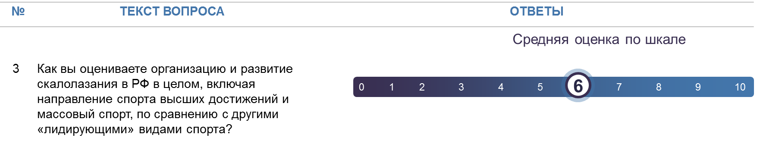

Федерация скалолазания России играет важную роль в развитии скалолазания как спорта и активного отдыха в стране. Её активная деятельность по всем направлениям развития скалолазания делают ФСР одним из ключевых игроков в мировом скалолазном сообществе.

Раздел 3. Актуальное состояние и проблемы развития скалолазания в России

Актуальное состояние скалолазания в России может быть представлено следующими данными:

В данном разделе используются сводные данные, полученные от ФСР и представителей региональных федераций

Региональные федерации | • В 65 из 89 регионов РФ представлены региональные организации скалолазания — члены ФСР. Территориальный охват = 73%  • Общее число членов ФСР — 68 региональных федераций  • Количество аккредитованных региональных федераций (из общего числа членов ФСР) на 20.11.2024 = 51, что составляет 75% от общего числа членов  • Количество регионов, в которых скалолазание базовый вид спорта, имеющий государственную поддержку (по состоянию на 08.10.2024 г.) = 6 (Воронежская обл., Республика Башкортостан, Свердловская обл., Тюменская обл., Челябинская обл., Красноярский край)  • Активность, по участию в Конференции ФСР = 38 регионов участвовали очно в 2022 г.  • Активность, по взаимодействию с ФСР за 6 мес.2023 г = более 50 регионов  • Количество регионов, стабильно проводящих всероссийские соревнования = 9 (Москва, Санкт-Петербург, Калининградская область, Воронежская область, Пермский край, Свердловская область, Тюменская область, Красноярский край, Республика Крым)  • Количество регионов, представленных в основных сборных командах = 17  • Количество регионов, представленных в юношеских сборных командах = 22
Пропаганда и популяризация скалолазания | Кол-во продуктов ФСР = 10, это:  - Соревнования взрослые  - Соревнования детско-юношеские или молодежные  - Фестивали скальные на природных объектах  - Фестивали в спортивных залах  - Трансляции на ТВ и сети интернет  - Обучение кадров и курсы повышения квалификации  - Программа лояльности  - Сувенирная, фирменная и иная продукция  - Видео программа «The Лазать» на Ютубе  - Управление скалодромами 2 шт. (г. Москва Центр скалолазания ЦСКА и г. Воронеж «Энергия»)  • Кол-во мероприятий с продажей билетов = 1 (продавались билеты на международные соревнования до 2022 г, в 2024 начались мероприятия с билетной программой в том числе и на всероссийские)  · Кол-во проданных билетов = 400 (двоеборье), 150 (лазание на скорость)  · Кол-во клиентов программы лояльности = 128 чел  · Кол-во участников фестивалей = 2 000 чел  · Кол-во спонсоров = 5 компаний:  - РЖД  - Баркли  - Ред Фокс  - Топ Поинт  • Охват просмотров трансляций, медиа (28 трансляций) = 9 645 748  • Число упоминаний в СМИ, число публикаций в СМИ = 400:  - Сюжеты на федеральном ТВ = 33  - Сюжеты на региональном ТВ = 45  - Публикации в федеральных СМИ = 82  - Публикации в региональных СМИ = 240  • Количество ТВ-трансляций мероприятий ФСР, в год = 0 (на 2024 год планируется 7 мероприятий)  • Количество онлайн-трансляций мероприятий ФСР, в год = 28  • Кол-во событий (взрослых стартов) = 14  • Посещаемость арены/стадиона = 28 000 чел  • Количество зрителей, прошедших мимо на событии, но визуально охвативших бренд = 2 884 чел  • Количество онлайн-мероприятий (теоретические: лекции, семинары, круглые столы и др.; практические: тренировочные сессии, консультации тренеров и специалистов и др.) = 4  • Объем продаж сувенирной, фирменной и иной продукции  = 1 000 000 рублей в 2023 году.
Массовый спорт | • Количество чел, занимающихся скалолазанием = 59 290 человек (по статистике Минспорта России за 2021 г.)  • Количество спортивно-массовых мероприятий ФСР по скалолазанию за 2023 год = 12, в среднем за 2021–2023 гг. по 11 мероприятий в год  • Количество спортивно-массовых мероприятий региональных федераций/скалодромов по скалолазанию = 240 в год  • Количество фестивалей и соревнований, проводимых регионами на скалах = 40 в год
Детско-юношеский спорт | - Количество школьников, занимающихся скалолазанием = Уточняется  - Количество студентов, занимающихся скалолазанием = Уточняется  - Количество скалодромов в школах = Уточняется  - Количество скалодромов в ВУЗах = Уточняется  - Количество всероссийских студенческих соревнований = 1 в год  - Количество мероприятий для школьников = Уточняется
Спорт высших достижений | - Количество действующих МС, МСМК, ЗМС (статистика Минспорта России за 2022 г.):  - МС = 86 чел  - МСМК = 11 чел  - ЗМС = 4 чел  - Кол-во медалей ЧМ/ЧЕ/КМ/КЕ (золото/серебро/бронза), либо лучшие места по дисциплинам:  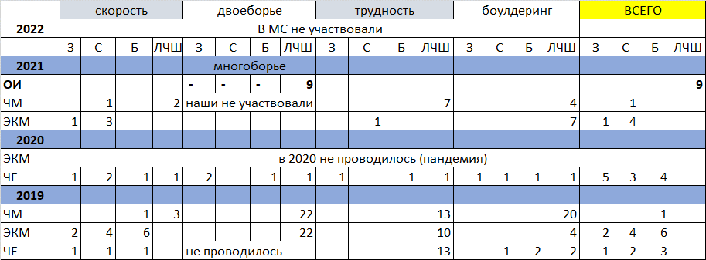  • Количество участников всероссийских взрослых соревнований в каждом виде, за год:  2023г  - Лазание на трудность = 154/ чел  - Лазание на скорость = 120 чел  - Боулдеринг = 150 чел  - Двоеборье = 125 чел  - • Среднее количество регионов, представленных на всероссийских соревнованиях = 20 в год
Подготовка спортивного резерва | - Количество отделений в СШ/СШОР по скалолазанию (статистика Минспорта России за 2022 г.) = 80 ед.  - Количество спортсменов, занимающихся скалолазанием на этапах спортивной подготовки (статистика Минспорта России за 2022 г.) = 6 101 человек  - Количество спортсменов с 1 разрядом и КМС (статистика Минспорта России за 2022 г.):  - 1 разряд = 532  - КМС = 205  - Кол-во медалей ПМ/ПЕ/МКЕ (золото/серебро/бронза), либо лучшие места по дисциплинам  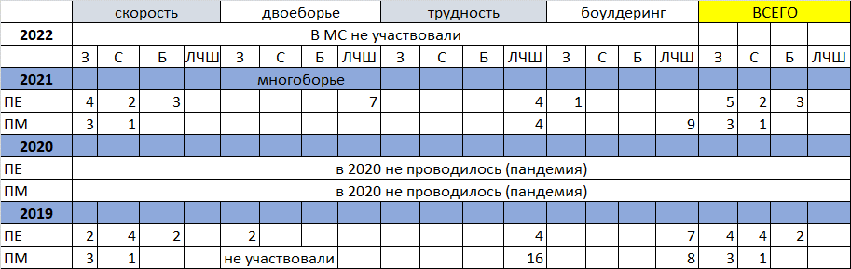  • Количество участников всероссийских юношеских соревнований за год, в каждом виде =  2023 г.  - Лазание на трудность = 985 чел  - Лазание на скорость = 777 чел  - Боулдеринг = 828 чел  - Двоеборье = 274 чел  • Среднее количество регионов, представленных на всероссийских юношеских соревнованиях = 35 в год
Адаптивный спорт | - Количество инвалидов, привлеченных к занятиям по адаптивному скалолазанию = 520 человек  - Количество регионов, в которых развивается параскалолазанию = 14  • Количество скалодромов, подходящих для проведения соревнований по параскалолазанию (высота скалодрома 15 и более метров) = 15  • Количество скалодромов, на которых можно проводить тренировки и занятия (высота скалодрома более 8 метров) = 61  • Количество специалистов в области адаптивного спорта = 20 человек  • Аккредитация Минспорта России. 29.09.2023 ФСР прошла аккредитацию Минспорта России по включению дисциплин параскалолазания в скалолазание (до этого не имели права проводить соревнования)
Спортивная инфраструктура | • Общее количество скалодромов = более 250  • Количество современных скалодромов, подходящих для проведения ВС, международных соревнований и подготовки к ним = 7 (Москва, Воронеж, Пермь, Тюмень, Калининград, Пенза, Красноярск, Екатеринбург)  • Количество используемых федеральных тренировочных баз = 3  • Количество тренировочных баз Федерации = 0  • Количество регионов России с развитыми скальными районами = 31  • Количество пробитых трасс для нижней страховки на скалах = 8000  • Количество боулдеринговых трасс, подготовленных для лазания на скалах = 3000
Международное сотрудничество | • Количество представителей в международной федерации скалолазания (руководство, комиссии, рабочие группы) = 8 (в марте 2022 по настоящее время решением IFSC деятельность приостановлена).  • Количество стран, с которыми ведется взаимодействие = 32  • Количество стран, с которыми подписаны соглашения о сотрудничестве = 0  • Количество международных/открытых соревнований по скалолазанию, проводимых на территории России, за год = 2  • Количество стран, участвующих в международных соревнованиях на территории России = 41 (по последним МС, 2021)  • Количество стран, участвующих в российских открытых соревнованиях = 6  • Количество международных/открытых соревнований по скалолазанию с участием российских спортсменов, за год = до отстранения российских спортсменов - более 15 (юношеские и взрослые)  • Количество международных мероприятий с участием представителей Федерации, за год = 4 (до приостановки членства ФСР в IFSC)  • Количество международных/открытых мероприятий (не спортивных), проводимых на территории России = 0  • Количество международных/открытых мероприятий (не спортивных) с участием российских представителей = 1 (США курсы инструкторов)
Научное и кадровое обеспечение, подготовка специалистов | Состояние кадрового ресурса:  - Количество действующих инструкторов ФСР = 234 чел  - Количество судей всероссийской категории = 34 чел  - Общее количество тренеров = (требует дополнительного сбора информации).  - Количество штатных тренеров (Минспорт РФ 1-ФК) = 483 чел.  - Количество аттестованных ФСР тренеров = 0 (работа пока не ведется).  - Количество подготовщиков трасс всероссийских соревнований = 14 чел.  - Количество аттестованных ФСР подготовщиков трасс = 9 чел.  Подготовка специалистов:  - Количество специалистов, проходящих повышение квалификации в ФСР = 100 чел/год.  - Количество ВУЗов осуществляющих подготовку тренеров по скалолазанию = 5  - Количество программ повышения квалификации для специалистов по скалолазанию = 2  Научная деятельность:  - Участие в круглых столах, научных конференциях = 8  - Количество научных статей по скалолазанию российских авторов (публикации в реферируемых журналах с высоким индексом цитирования) = 4 (за 2022-2023 гг.)  - Количество новых/адаптированных методик/технологий, разработанных в ФСР = 1 (за 2022-2023 гг.)
Цифровизация | Работа аппарата ФСР  • Количество серверов в офисе (в офисах) = 1  • Количество используемых облачных серверов/хранилищ = 0  • Уровень доступности материалов для всех сотрудников = 20%  • Использование информационных систем для упорядоченного хранения документов = нет  • Использование информационных систем для планирования и контроля деятельности (проектов, задач) - частично (Битрикс24)  • Уровень резервирования всех используемых систем (наличие плана восстановления в случае выхода из строя компьютера/сервера/облака) = нет  Работа рядовых членов ФСР  • Наличие открытых информационных ресурсов (сайтов, соц.сетей) = есть  • Наличие специализированных ресурсов (систем с авторизацией для доступа к общим материалам) = 1 (portal.rusclimbing.ru)  • Наличие информационных систем ФСР для использования региональных федераций (работа с заявками, статистика по спортсменам) = 1 (portal.rusclimbing.ru), только подача заявок на соревнования  • Наличие информационных систем ФСР для персонального использования (личные кабинеты) = нет  Организация соревнований  • Уровень автоматизации при проведении соревнований = около 80%  • Возможности для использования в видео-трансляции = частично  • Уровень соревнований, охватываемых видеотрансляцией = всероссийские  • Использование статистики соревнований в дальнейшей деятельности = в зачаточном состоянии  Работа со сборной командой  • Наличие информационной системы для планирования и анализа тренировочного процесса = нет (организован сбор и анализ данных).
Финансовое обеспечение | Источники финансирования:  - Бюджетные (гос. органы)  - Внебюджетные (спонсоры, коммерческая деятельность)  - Гранты  - Членские взносы  - Пожертвования  Объемы и доли бюджетного и внебюджетного финансирования = 98% и 2% соответственно

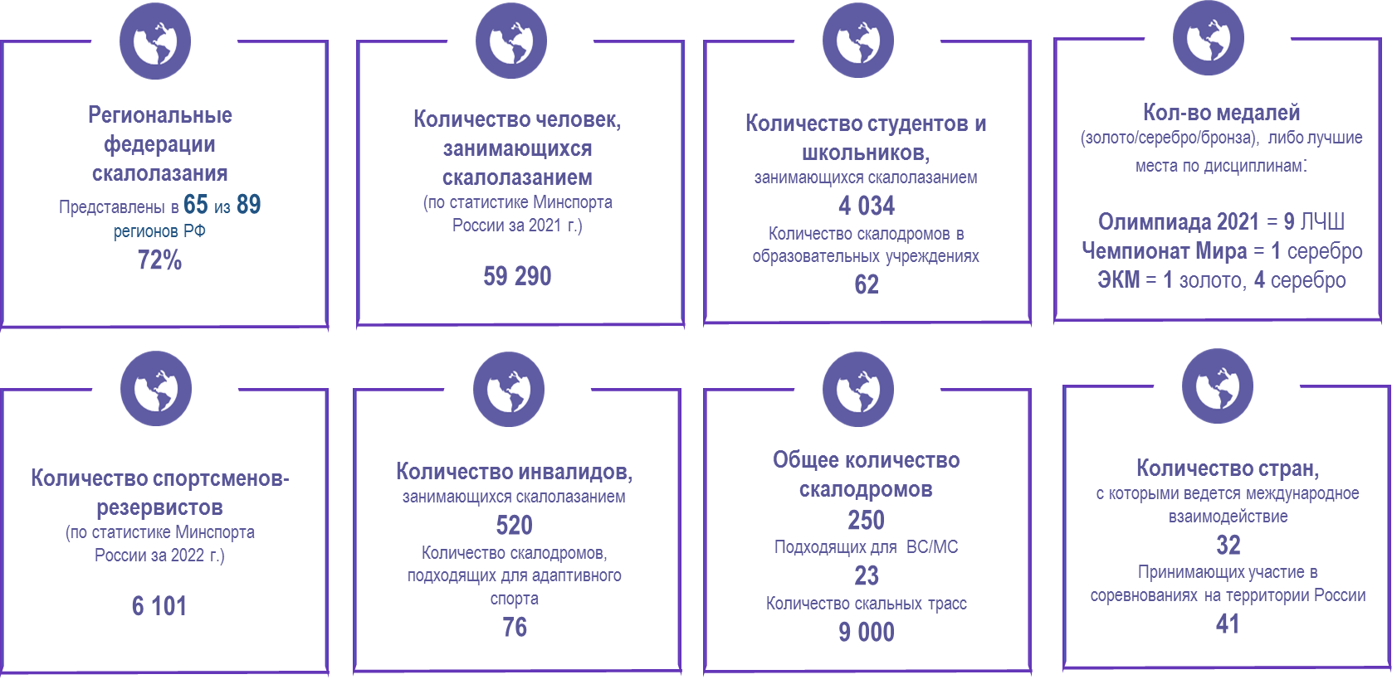

Проблемы развития скалолазания в России

Ключевые проблемы развития описаны в разрезе 11-ти приоритетных направлений, выделенных в Стратегии развития физической культуры и спорта в РФ.

В данном разделе используются мнения и сводные данные, полученные во время сессионной работы с представителями региональных федераций, а также данные по результатам опросов

Приоритетное направление | Перечень проблем в области развития скалолазания
Совершенствование здоровья и благополучия, а также повышение уровня жизни населения | • Невысокий уровень информированности и вовлеченности общественности в продвижение российского скалолазания. Недостаточное внимание в СМИ к знаковым событиям ФСР.  • Недостаточная популяризация скалолазания среди населения, особенно среди детей и молодежи  - Недостаточная работа ФСР с детско-юношескими организациями, в т.ч. общеобразовательными школами и вузами.
Развитие системы подготовки спортивного резерва и спорта высших достижений | • Недостаточные условия для занятий скалолазанием детей и молодежи на всех уровнях подготовки  • Недостаточное количество учреждений спортивной подготовки, оснащенных скалодромами  • Недостаточное количество отделений в спортшколах  • Недостаточное количество и качество методических материалов в спортшколах.
Развитие кадрового потенциала физической культуры, спорта и спортивной медицины | • Количественный и качественный дефицит квалифицированных кадров во всех направлениях деятельности  • Слабо развитая система наставничества и оказания методологической поддержки  • Недостаточно программ подготовки специалистов по всем направлениям деятельности  • Низкая мотивация абитуриентов, специалистов к получению высшего образования и переподготовке в сфере физической культуры и спорта  • Низкая мотивация специалистов преподавать в вузах на кафедрах со специализацией в скалолазании
Развитие научного обеспечения физической культуры и спорта, спортивной медицины | - Начальный уровень компетенций в проведении научных исследований и разработке новых методов тренировок  - Недостаток научно-методических разработок и материалов по подготовке спортсменов  - Недостаток материалов по спортивной медицине
Развитие системы антидопингового обеспечения | - Непризнание РУСАДА со стороны WADA: 23 сентября 2023 WADA заявило о продолжении несоответствия РУСАДА Всемирному антидопинговому кодексу
Развитие инфраструктуры физической культуры и спорта | - Недостаток инфраструктуры для занятий скалолазанием на всей территории страны  - Отсутствие специализированной базы для сборной команды России по скалолазанию  - Недостаточное количество скалодромов, соответствующих мировым стандартам  - Недостаточная оснащенность скалодромов современным оборудованием, нерегулярное обновление оборудования
Совершенствование системы управления отраслью и взаимодействия между субъектами физической культуры и спорта | - Несовершенство системы управления ФСР, в частности: принятия управленческих решений, налаживания деловых коммуникаций, оценки эффективности организационной деятельности и др.
Цифровая трансформация системы управления отраслью | - Недостаточно современный и удобный в использовании информационный ресурс  - Отсутствие виртуальных и киберспортивных платформ
Развитие экономической модели физической культуры и спорта | - Не разработана бизнес-модель ФСР, портфель продуктов  - Рост конкуренции с другими видами спорта за ресурсы потребителей (время, финансы)  - Недостаточный уровень финансово-ресурсного обеспечения  - Высокая зависимость от бюджетных источников финансирования  - Недостаточно эффективная работа по привлечению спонсоров  - Сокращение маркетинговых бюджетов спонсоров
Развитие международного спортивного сотрудничества | Сложившаяся с 2022 года ситуация политизации мирового спорта негативно влияет на развитие скалолазания в России:  - Международная федерация скалолазания запретила российским спортсменам участвовать в международных соревнованиях на общих условиях. При этом в предложенных международной федерацией специальных условиях участия заключены риски нарушения законодательства России.  - Международная федерация скалолазания стремится изолировать ФСР от других национальных федераций скалолазания, что усложняет сотрудничество с другими странами с целью совместного развития скалолазания.  • У ФСР недостаточно специалистов в области спортивного менеджмента, что также усложняет работу по увеличению количества представителей ФСР в структурах международной федерации скалолазания.
Формирование комфортной и безопасной среды в сфере физической культуры и спорта | - Отсутствие единой системы обеспечения безопасности при занятиях скалолазанием

Вопрос: Какие важные проблемы необходимо решить для повышения эффективности работы региональной федерации? | Вопрос: Укажите основные причины недостаточного внимания к данному виду спорта со стороны администрации города/региона?
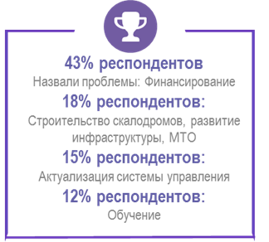 | 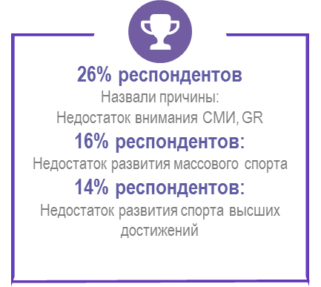

Скалолазание в России имеет большой потенциал для развития, и как спорт высших достижений, и как массовый спорт и активный отдых Решение указанных проблем может способствовать увеличению популярности этого вида спорта в стране и росту спортивных достижений в России и мире.

Раздел 4.
Цели, задачи и риски развития скалолазания на период до 2032г.

Цели и задачи развития скалолазания в России учитывают внутрироссийские и международные стратегические ориентиры в ключевых направлениях деятельности ФСР.

На международном уровне
В стратегических документах Международной федерации спортивного скалолазания (англ. International Federation of Sport Climbing, сокр. IFSC) в качестве ключевых целей указаны следующие:
1. Демонстрация спортивного скалолазания с помощью мероприятий
2. Развитие спортивного скалолазания
3. Укрепление членского состава и управления
4. Повышение узнаваемости бренда IFSC
5. Продвижение спортивного скалолазания во всем мире

На национальном уровне
Целью Стратегии развития физкультуры и спорта в Российской Федерации является формирование приоритетов государственной политики в сфере физической культуры и спорта, основных направлений и механизмов, способствующих созданию условий, обеспечивающих равные возможности гражданам страны вести здоровый образ жизни, систематически заниматься физической культурой и спортом, и способствующих повышению конкурентоспособности российского спорта. Перечень приоритетных направлений указан в Разделе 1 данного документа.

На уровне ФСР
Уставом ФСР выделены две главные цели:
2.1.1. Всестороннее развитие и популяризация скалолазания в Российской Федерации и на международном уровне.
2.1.2. Повышение роли скалолазания в гармоничном развитии личности, формировании здорового образа жизни, укреплении здоровья граждан.

2.2. Для реализации уставных целей Федерация решает следующие задачи:
2.2.1. Развивает скалолазание как спорт высших достижений, направленный на достижение спортсменами высоких спортивных результатов на официальных всероссийских и официальных международных спортивных соревнованиях.
2.2.2. Содействует реализации федеральных целевых программ в области физической культуры и спорта в Российской Федерации в части развития скалолазания, разрабатывает и реализует иные программы развития скалолазания.
2.2.3. Осуществляет организационную и финансовую поддержку проектам и программам в области спорта высших достижений.
2.2.4. Содействует развитию массового скалолазания в России и совершенствованию форм организации данного вида спорта (дни скалолазания, фестивали по скалолазанию, мастер-классы и иные спортивные мероприятия).
2.2.5. Осуществляет всемерное развитие скалолазания среди детей и молодёжи, студенчества, содействие расширению сети специализированных детско-юношеских школ олимпийского резерва и детско-юношеских спортивных школ по скалолазанию, училищ олимпийского резерва по скалолазанию, центров спортивной подготовки, клубов и иных образовательных учреждений по скалолазанию, осуществляющих учебно-тренировочный процесс, содействие иным физкультурно-спортивным организациям, содействие строительству и реконструкции объектов спорта по скалолазанию, а также подготовке спортсменов спортивных сборных команд России по скалолазанию.
2.2.6. Содействует развитию спортивных международных связей России по скалолазанию, укреплению связей со спортивными международными организациями по скалолазанию.
2.2.7. Представляет российское скалолазание на международной арене, участвует в российских и международных спортивных мероприятиях и спортивных соревнованиях по скалолазанию.
2.2.8. Осуществляет меры по содействию и созданию условий для занятий скалолазанием для лиц с ограниченными физическими возможностями и инвалидов.

Данные опроса респондентов

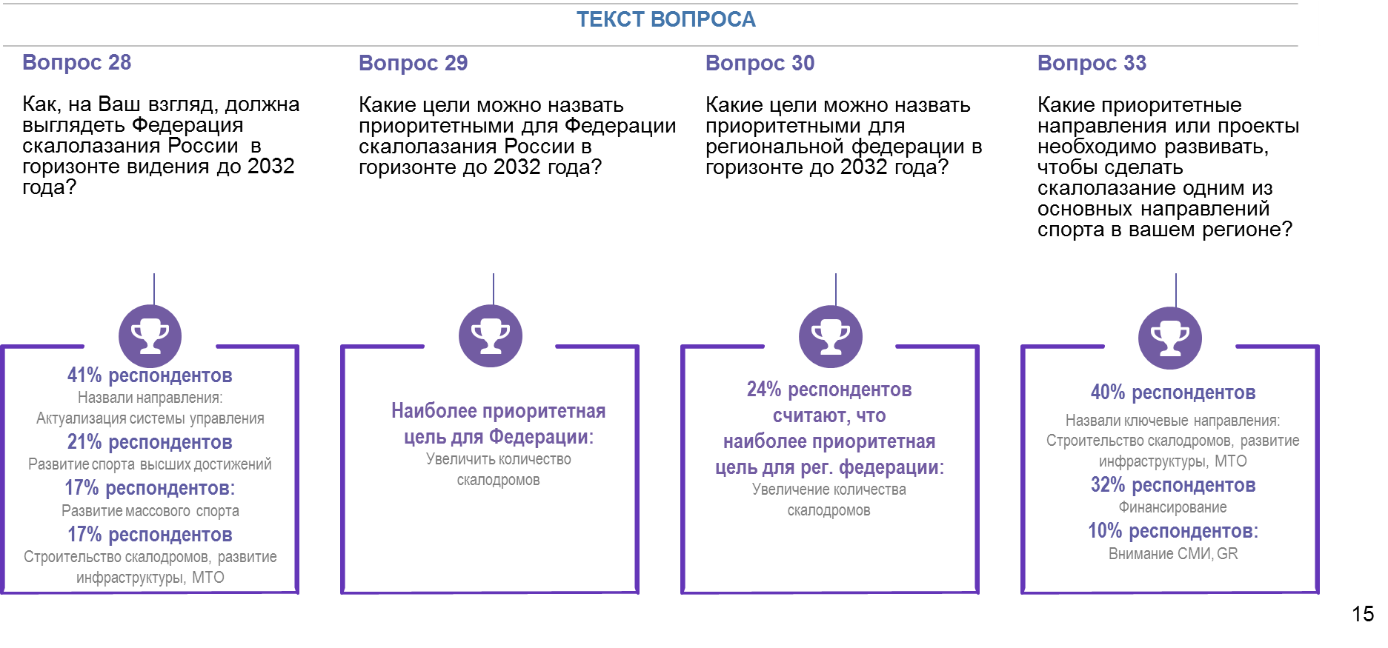
Стратегические ориентиры развития скалолазания в России в горизонте 2032 г. рассматриваются с учетом международных и федеральных целей, формируют общее видение, определяют ключевые направления и приоритетные задачи, необходимые для достижения поставленных целей и развития скалолазания в стране.

 Стратегические цели и задачи ФСР
Для реализации целей всех уровней, необходимо продолжить решение конкретных задач по следующим направлениям

На международном уровне

Цели:
1. Стать одним из лидеров мирового спортивного движения путем достижения высоких спортивных результатов, создания современной инфраструктуры и проведения мероприятий высочайшего качества.
2. Продвигать скалолазание по всему миру в сотрудничестве с международной федерацией, национальными федерациями скалолазания и другими международными организациями.

Задачи:
Международное сотрудничество:
- возобновить участие российских спортсменов в международных соревнованиях без дополнительных условий;
- восстановить членство ФСР в IFSC;
- возобновить работу в структурах IFSC представителей ФСР, чья деятельность в этих структурах на данный момент приостановлена.
- увеличить количество представителей ФСР в структурах IFSC
- взаимодействовать и сотрудничать с IFSC и национальными федерациями скалолазания;
- обмениваться опытом с другими странами и федерациями, проводить совместные мероприятий и пр.;
- развивать сеть контактов в международной спортивной среде на всех уровнях.

Спорт высших достижений:
- способствовать активному участию российских спортсменов в международных соревнованиях и Олимпийских Играх;
- способствовать достижению российскими спортсменами лидирующих позиций в мировом спорте;
- выстроить и модифицировать систему подготовки спортсменов с учетом возможности возвращения к участию в международных соревнованиях;
- регулярно проводить открытые всероссийские и международные спортивные соревнования в России, повышать качество организации и проведения;
- возобновить проведение официальных международных соревнований под эгидой IFSC.

Массовый спорт:
- развивать и поддерживать сотрудничество с IFSC и национальными федерациями скалолазания в проведении массовых мероприятий в России и других странах с целью продвижения и популяризации скалолазания.

Инфраструктура:
- обеспечение соответствия российской инфраструктуры скалолазания мировым стандартам;
- способствовать развитию производства качественного оборудования, инвентаря для скалолазания в России;
- содействовать выходу российских производителей оборудования для скалолазания на внешний рынок.

Популяризация скалолазания:
- продвигать российское скалолазание и ФСР как сильные узнаваемые бренды в международной спортивной среде.

Финансирование и спонсорство:
- обеспечивать поддержку сборных команд России при их подготовке и участии в международных соревнованиях;
- обеспечивать стабильное финансирование мероприятий, проектов и другой деятельности по продвижению российского скалолазания и бренда ФСР на мировой арене.

Подготовка кадров:
- вести подготовку специалистов (тренеров, судей и др.) мирового уровня в области скалолазания;
- участвовать в разработке и совершенствовании требований к специалистам и стандартов их подготовки;
- обеспечивать подготовку сотрудников ФСР в области международного спортивного менеджмента;
- обеспечивать регулярное повышение квалификации сотрудников ФСР и специалистов (тренеров, судей и др.).

Безопасность и стандарты:
- соблюдать международные требования и стандарты (включая антидопинговые).;
- участвовать в их разработке и совершенствовании.

Исследования и развитие научного обеспечения:
- участвовать в международном научном сотрудничестве (проекты, исследования, конференции);
- реализовывать обмен передовым опытом научно-практических разработок с мировым сообществом.

Социальная ответственность:
- продвигать спортивные ценности, высокие этические стандарты и бороться с дискриминацией по любым признакам на мировом уровне;
- поддерживать принципы устойчивости экологических, социальных и пр. сферах с целью сохранения ресурсов, культуры, ценностей и пр. для будущих поколений.

Система управления:
- продвигать российских представителей в международные спортивные структуры;
- повышать квалификацию представителей (и кандидатов в представители) в областях спортивной дипломатии, переговоров, самопрезентации, лидерских и управленческих качеств и других необходимых направлениях.

Цифровая трансформация:
- анализировать мировые тренды цифровизации, внедрять наиболее актуальные и перспективные модели в свои стратегические направления.

На национальном уровне

Цели:
1. Формировать сильные сборные команды России, готовить их к победам в мировых соревнованиях, выявлять и поддерживать перспективных талантливых спортсменов.
2. Вывести скалолазание в топ 20 видов спорта и физической активности в России по числу занимающихся в соответствии со статистикой Минспорта РФ.
3. Содействовать созданию необходимого числа современных и качественных скалодромов для скалолазов всех возрастов и групп населения.
4. Популяризировать скалолазание посредством массовых мероприятий и проектов, содействуя укреплению здоровья нации.

Задачи:
Внутрироссийское сотрудничество:
- содействовать реализации национальных проектов и федеральных целевых программ в области спорта;
- разрабатывать и реализовывать программы по развитию скалолазания в России;
- увеличение количества членов ФСР и регионов развивающих скалолазание;
- усиливать взаимодействовать с региональными федерациями скалолазания;
- развивать партнерские отношения с государственными органами управления и общественными организациями в сфере спорта.

Спорт высших достижений:
- развивать систему подготовки спортсменов сборных команд России по скалолазанию;
- проводить национальные соревнования на высоком уровне;
- содействовать организации межрегиональных и региональных соревнований;
- участвовать в подготовке резерва, выявлять перспективных спортсменов и содействовать их спортивному росту.

Массовый спорт:
- увеличивать количество занимающихся через развитие инфраструктуры, подготовку кадров, массовые мероприятия, популяризацию скалолазания;
- развивать детско-юношеское, студенческое, корпоративное, адаптивное и другие направления скалолазания;
- способствовать включению скалолазания в программу общеобразовательных школ и ВУЗов.

Инфраструктура:
- содействовать строительству современных скалодромов и центров скалолазания с учетом потребностей регионов России в сотрудничестве с государственными и негосударственными организациями в сфере спорта;
- способствовать модернизации имеющихся скалодромов и оборудования;
- содействовать развитию скальных районов и сопутствующей инфраструктуры в регионах;

Популяризация скалолазания:
- продвигать скалолазание через средства массовой информации и социальные сети и др. медийные площадки;
- повышать зрелищность и массовость фестивалей, соревнований и других мероприятий по скалолазанию;
- проводить информационные кампании, акции для привлечения и вовлечения новых любителей и болельщиков;
- участвовать в крупных промо-мероприятиях, форумах федерального и регионального значения;
- повышать узнаваемость бренда ФСР на федеральном уровне.

Финансирование и спонсорство:

- развитие системы привлечения внебюджетных (не государственных) средств (спонсоры, пожертвования, членские взносы, гранты);
- разработку системы взаимодействия между коммерческими скалодромами и региональными федерациями;
- усиление работы по увеличению государственного финансирования;
- расширение системы коммерческой деятельности, продуктов, материальных ресурсов.

Подготовка кадров:
- развивать систему спортивного образования в скалолазании;
- совершенствовать систему подготовки квалифицированных тренеров, судей, спортивных менеджеров, подготовщиков трасс и других специалистов в области скалолазания;
- увеличить количество квалифицированных специалистов в области скалолазания;
- разрабатывать и реализовывать специальные программы по переподготовке спортсменов, завершивших соревновательную деятельность, и программ, способствующих профориентации действующих спортсменов, с целью поддержки спортсменов и повышения их благополучия, снижения дефицита кадров и создания кадрового резерва тренерского состава и управленческого звена;
- регулярно повышать квалификацию сотрудников ФСР;
- разрабатывать и реализовывать специальные программы повышения квалификации для сотрудников региональных федераций по различным направлениям работы (GR, работа со спонсорами, маркетинг и продажи и пр.).

Безопасность и стандарты:
- способствовать повышению безопасности при занятиях скалолазанием;
- активно участвовать в разработке национальных стандартов и нормативно-правовой базы;
- разрабатывать стандарты ФСР (включая стандарты безопасности на скалодромах и скалах);
- контролировать соблюдение антидопинговых требований;
- проводить информационную работу в сфере антидопинга с целью повышения информированности спортсменов, тренеров и др. специалистов и продвижения принципов противодействия допингу в спорте.

Исследования и развитие научного обеспечения:
- поддерживать научные и практические исследования в области скалолазания, включая новые техники, оборудование и методики обучения;
- взаимодействовать с научно-образовательными учреждениями с целью участия в исследованиях, разработки образовательных программ и методик;
- проводить мероприятия, направленные на обмен опытом, получение обратной связи и генерацию идей всеми участниками российского скалолазного сообщества (форумы, круглые столы, семинары и т. п.);
- организовать систему научно-методического взаимодействия и методическую поддержку региональных федераций.

Социальная ответственность:
- продвигать спортивные и социальные ценности, высокие этические стандарты на федеральном уровне;
- продвигать ценности ФСР на всех уровнях;
- формировать условия для занятий скалолазанием для лиц с ограниченными физическими возможностями;
- соблюдать экологические стандарты и принципы сохранения природы и ее восстановления после активностей скалолазов.

Система управления:
- разработать и внедрить бизнес-модель ФСР;
- изучать и применять лучшие практики управления для развития скалолазания в России;
- планомерно развивать систему управления ФСР с целью повышения эффективности работы;
- создать системы мониторинга, обратной связи, оценки благополучия, вовлеченности и эффективности.

Цифровая трансформация:
- развивать и внедрять собственные цифровые системы;
- поддерживать синхронизацию с государственной стратегией цифровой трансформации;
- интегрировать информационные системы ФСР в единую цифровую платформу спортивной отрасли.

На региональном уровне

Цели:
1. Готовить спортивный резерв для сборных команд по скалолазанию, развивать детско-юношеское скалолазание, создавать условия для занятий спортом на всех уровнях образования.
2. Вовлекать в занятия скалолазанием все группы населения, вести строительство и модернизацию скалодромов, развивать скалолазание на естественном рельефе, формировать комфортную и безопасную среду для занятия скалолазанием, создавать условия для лиц с ограниченными физическими возможностями.

Задачи:
Региональное сотрудничество:
- развивать партнерские отношения региональных федераций с государственными органами управления и общественными организациями в сфере спорта на региональном уровне.

Спорт высших достижений:
- вести подготовку спортивного резерва;
- проводить региональные соревнования;
- участвовать в организации и проведении национальных и международных соревнований.

Массовый спорт:
- увеличивать число занимающихся скалолазанием, как видом спорта и активного отдыха на региональном уровне;
- формировать условия для широкого доступа к скалодромам и скальным районам.

Инфраструктура:
- добиваться улучшения и развития материально-технической базы (скалодромы, инвентарь и пр.);
- содействовать строительству центров скалолазания;
- повышать качества и доступности инфраструктуры для граждан всех возрастов и групп населения.

Популяризация скалолазания:
- продвигать скалолазание через средства массовой информации;
- проводить региональные фестивали, соревнования, и другие спортивно-массовые мероприятия, повышать их массовость и зрелищность;
- усиливать узнаваемость бренда ФСР на региональном уровне;
- развивать бренд и репутацию региональной федерации на региональном уровне.

Финансирование и спонсорство:
- привлекать финансовые ресурсы и спонсоров для развития скалолазания, подготовки спортсменов и молодежного спортивного резерва, продвижения массового скалолазания;
- развивать систему привлечения внебюджетных средств.

Подготовка кадров:
- Увеличивать число сертифицированных инструкторов, тренеров, спортивных судей и других специалистов для обеспечения высококачественной подготовки спортсменов, работы с молодежью, эффективного управления региональной федерацией и взаимодействия с региональными и федеральными стейкхолдерами.

Безопасность и стандарты:
- соблюдать требования государственных стандартов и стандартов ФСР;
- обеспечивать безопасные условия для занятий спортом и проведения соревнований;
- проводить работу по недопущению нарушений антидопинговых правил.

Исследования и развитие научного обеспечения:
- внедрять современные технологии и практики в тренировочные процессы;
- участвовать в исследовательских программах, предоставлять данные для этих программ;
- взаимодействовать с научно-образовательными учреждениями с целью участия в исследованиях, разработки образовательных программ и методик.

Социальная ответственность:
- продвигать спортивные и социальные ценности, высокие этические стандарты на региональном уровне.
- продвигать ценности ФСР на региональном уровне.
- формировать условия для занятий скалолазанием для лиц с ограниченными физическими возможностями.
- соблюдать экологические стандарты и принципы сохранения природы и ее восстановления после активностей скалолазов.

Система управления:
- развивать бизнес-модель региональной федерации;
- развивать систему деловых коммуникаций и управленческих навыков на региональном уровне;
- собирать и анализировать региональные данные, относящиеся к направлениям работы региональной федерации, использовать результаты анализа для корректировки векторов развития.

Цифровая трансформация:
- внедрять цифровые решения в практику региональных федераций;
- интегрировать информационные системы региональной федерации с информационными системами ФСР и государственными платформами в сфере спорта.

 | Данные опроса респондентов
Вопрос: Какие ключевые риски существуют для развития скалолазания в России? |  | 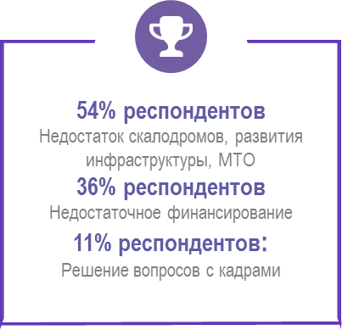

К основным рискам развития скалолазания в горизонте 2032 можно отнести следующие:
На международном уровне
Риск развития скалолазания в России может быть связан с политической обстановкой, ограничениями в участии российских спортсменов в международных соревнованиях, в получении виз и других разрешений для российских и иностранных скалолазов и другими барьерами политического и экономического характера.
Риски, связанные с непризнанием РУСАДА со стороны WADA: 23 сентября 2023 WADA заявило о продолжении несоответствия РУСАДА Всемирному антидопинговому кодексу.
На федеральном уровне
Риск развития скалолазания в России может быть связан с недостаточной поддержкой со стороны государства и слабой реализацией финансовой модели внебюджетного финансирования.
Риск отсутствия притока спортсменов и любителей в связи с возможным ухудшением экономических условий.
Риск отсутствия высоких спортивных результатов.
Риск снижения мотивации и отсутствия перспектив для спортсменов.
Репутационные риски, которые связаны с ростом числа травм вследствие нарушения требований, стандартов безопасности скалолазания и низкой квалификации персонала.
На региональном уровне
Риск недостаточной поддержки развития скалолазания в регионах со стороны государства.
Риск отсутствия или слабой реализации собственной финансовой модели внебюджетного финансирования региональной федерации.
Риск ограниченных возможностей для строительства и модернизации скалодромов.
Риск нехватки квалифицированных кадров.
Риск недостаточной популяризации скалолазания среди населения.
Репутационные риски, которые связаны с ростом числа травм вследствие нарушения требований, стандартов безопасности скалолазания и низкой квалификации персонала.

Реализация представленных целей и задач, с учетом возможных рисков, позволит:
- укрепить действующие позиции и определить перспективные направления для будущего скалолазания в России;
- усилить развитие скалолазания как спорта высоких достижений, а также массового спорта;
- повысить динамику популяризации скалолазания среди населения, продолжая улучшать условия для занятия скалолазанием в стране.

Раздел 5. Основные этапы и результаты реализации Концепции

В условиях быстро меняющегося окружения и динамичного развития спортивных отраслей, управление изменениями становится неотъемлемой частью успешного стратегического развития.
Раздел 5 фокусируется на ключевых этапах и результатах реализации Концепции, представляя путь, который Федерация скалолазания России выбрала для эффективного управления изменениями в сфере скалолазания.
Проактивные меры на каждом этапе позволяют адаптироваться к переменам, строить устойчивый фундамент развития и успешно преодолевать вызовы, стоящие перед нашим сообществом.
На протяжении периода до 2032 года Федерация скалолазания России предпримет ряд ключевых шагов для достижения поставленных целей. Первоочередные усилия будут сосредоточены на расширении сети скалолазных объектов, развитии образовательных программ, повышении доступности и качества тренировочных баз для атлетов на всех уровнях подготовки.
Значительное внимание будет уделено проведению национальных и международных соревнований, с целью повышения статуса и привлечения внимания к скалолазанию в России.
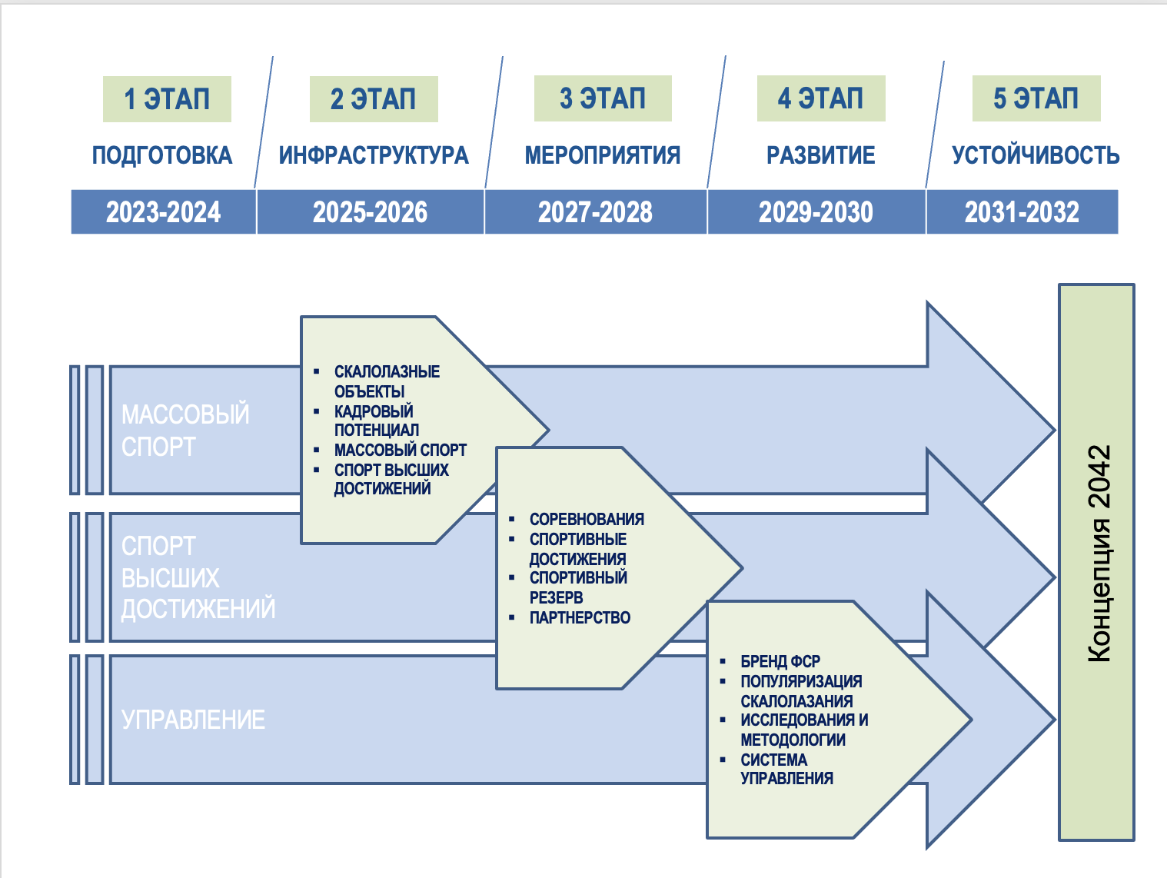
- Этап. ПОДГОТОВКА (2023–2024 гг.)
Анализ текущего состояния

Проведен опрос различных групп респондентов и сбор статистических данных. На основании полученных данных проведен анализ существующих скалолазных объектов и инфраструктуры, уровня подготовки спортсменов и укомплектованности кадров.
Сформирован перечень ключевых проблем, решение которых должно способствовать увеличению популярности этого вида спорта в стране и росту спортивных достижений в России и мире. Актуальное состояние и проблемы развития скалолазания в России представлены в Разделе 3.
Определение стратегических приоритетов

Определены основные направления развития скалолазания, с учетом результатов анализа. Разработаны и утверждены стратегические цели и направления развития на международном, национальном и региональном уровнях. Цели, задачи и риски развития скалолазания на период до 2032 г. представлены в Разделе 4. Сформирована и утверждена Концепция развития ФСР в горизонте 2032.

- Этап. ИНФРАСТРУКТУРА (2025–2026 гг.)
Строительство новых объектов
• Разработаны планы и запущено строительство новых скалолазных объектов, с учетом географического равномерного покрытия в различных регионах России, для расширения доступности тренировочных площадок.
Развитие тренировочных центров:
• Продолжается обновление и расширение существующих тренировочных центров и баз, обеспечение их современным оборудованием и техническими стандартами.
• Развитие инфраструктуры ведется с учетом нужд детско-юношеского и адаптивного спорта.

Развитие кадрового потенциала:
- Увеличивается количество спортивных специалистов – тренеров, инструкторов, судей, подготовщиков трасс и др.
- Повышается качество спортивного образования, система обучения и повышения квалификации охватывает всех специалистов в области скалолазания.
- Проводится сертификация тренеров и др. специалистов.

Активность массового спорта:
- Увеличивается количество занимающихся скалолазанием.
- Развиваются, в том числе, направления детско-юношеского, студенческого, адаптивного и военно-прикладного скалолазания.

- Этап. МЕРОПРИЯТИЯ (2027 - 2028 гг.)
Укрепление позиций на мировой арене
• Наши спортсмены активно участвуют в отборе на Олимпийские игры (и частично прошли отбор), других официальных МС IFSC и/или открытых/коммерческих международных турнирах, демонстрируя высокий уровень подготовки и конкурентоспособность.
• Развиваются партнерства в международной спортивной среде на всех уровнях (национальном, региональном, международном): с государственными и межгосударственными структурами, общественными и коммерческими организациями, экспертами, лидерами мнений и пр.

- Осуществляется подготовка высококвалифицированных специалистов во всех сферах деятельности международных спортивных структур.
- Увеличивается число представителей ФСР в IFSC и других международных спортивных структурах.
- Осуществляется подготовка специалистов в рамках сотрудничества с НФ других стран.
- Для решения этих задач создан и работает международный учебно-методический центр подготовки кадров на базе ЦС ЦСКА.

Проведение соревнований:
• Регулярно проводятся международные, национальные и региональные соревнования, с участием выдающихся спортсменов, привлекающие внимание медиа и общественности.
Сотрудничество:
• Развиваются партнерские отношения с региональными федерациями скалолазания, государственными органами управления и общественными организациями в сфере спорта.
- Увеличивается объем финансовой поддержки со стороны государственных органов.
Молодежные программы и спортивный резерв:
• Запущены различные образовательные программы и мероприятия для молодежи, направленные на популяризацию скалолазания и здорового образа жизни.
- Укрепляется сотрудничество с образовательными учреждениями.
- Развивается система выявления перспективных спортсменов для формирования спортивного резерва.

- Этап. РАЗВИТИЕ (2029 - 2030 гг.)
Бренд
• Повышается узнаваемость бренда ФСР как на федеральном уровне, так и в международной спортивной среде.
Популяризация:
- Скалолазание входит в топ 30 популярных видов спорта и физической активности в России по числу занимающихся.
- Скалолазание популяризируется посредством массовых мероприятий и проектов, содействуя реализации национальных и федеральных целевых программ.
- Реализованы медийные и информационные кампании для повышения осведомленности об интересных событиях и достижениях скалолазания в России, направленные на увеличение интереса к скалолазанию в обществе.
• Усилено взаимодействие со средствами массовой информации, созданы партнерства с медийными, спортивными и общественными организациями для расширения охвата.
- Ведется работа с лидерами мнений: блогеры и авторы контента, эксперты и профессионалы своего дела, инфлюенсеры и знаменитости, лидеры общественного мнения и активисты

Развитие научно-исследовательской деятельности:
- Расширяется участие ФСР в международных исследовательских программах.
- Проводятся мероприятия с целью обмена опытом, получения обратной связи и стимулирования генерации идей среди участников скалолазного сообщества России.
- Реализована поддержка сборной команды экспериментальными разработками ТШ (методики, методические пособия, научные статьи).
- Усилено научно-методическое взаимодействие с региональными федерациями, увеличен объем методической поддержки.

Система управления:
- Планомерно развивается бизнес-модель и система управления ФСР с целью повышения эффективности работы.
- Продвигаются ценности ФСР на всех уровнях.
- Поддерживается синхронизация систем и данных с государственной стратегией цифровой трансформации.
- Расширяется методологическая поддержка региональных федераций.

- Этап. УСТОЙЧИВОСТЬ (2030 - 2032 гг.)
Мониторинг и анализ:
• Развита система обмена данными с региональными федерациями.
- Установлен механизм регулярного мониторинга, для отслеживания выполнения плана и достижения поставленных целей, обеспечивающий оценку прогресса в достижении целей и задач.
• Проводятся регулярные анализы эффективности мероприятий.
Разработка стратегии на следующий период:
- Проведен анализ стратегии развития с учетом полученных данных мониторинга и изменений внешней среды.
- Разработана стратегия развития ФСР на следующий период.
Отчетность и обратная связь:
• Регулярно предоставляется отчетность заинтересованным сторонам, включая анализ обратной связи от тренеров, спортсменов и общественности.

Настоящий раздел «Дорожной карты» представляет основные этапы, прогрессивные шаги и направления развития скалолазания в России на период до 2032 года. Она подлежит регулярному обновлению и корректировке в соответствии с динамикой изменений в спортивной обстановке и общественных требованиях, поддерживая постоянное движение к достижению общих целей развития скалолазания в России.

Раздел 6. Приоритетные направления и целевые показатели реализации Концепции

В предыдущих разделах определены ключевые направления развития скалолазания.
В качестве приоритетных направлений развития выделены следующие:

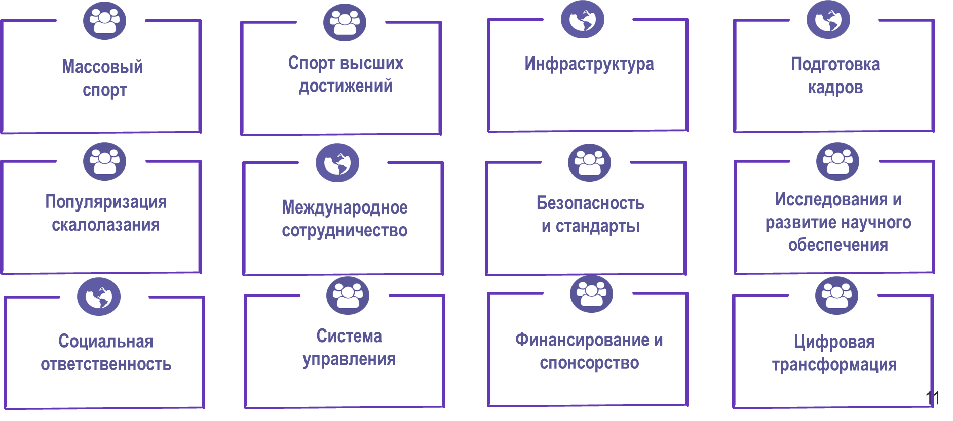

Базовые целевые показатели отражают достижение главных целей:
- в области спорта высших достижений – поднятие уровня конкурентоспособности российских спортсменов на мировой арене;
- в области массового спорта - увеличение числа лиц, занимающихся скалолазанием, а также расширение сети скалолазных объектов по стране.

В соответствии с предложенной «Дорожной картой», представленной в Разделе 5, можно выделить приоритетные направления и индикаторы к ним.
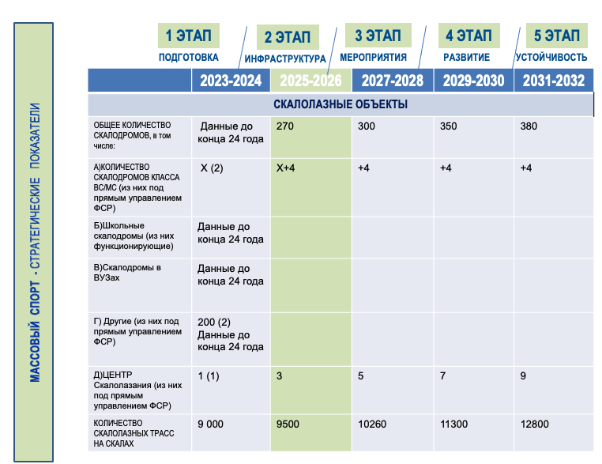

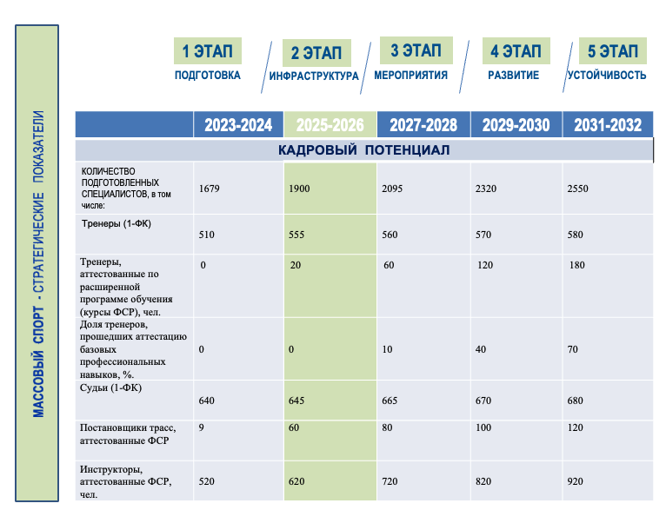
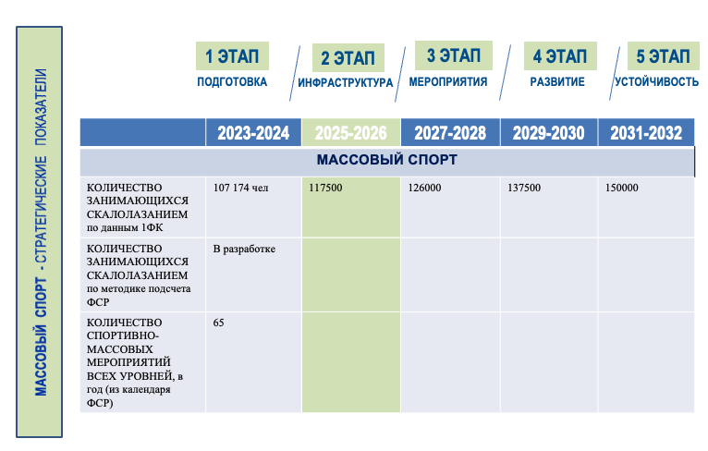

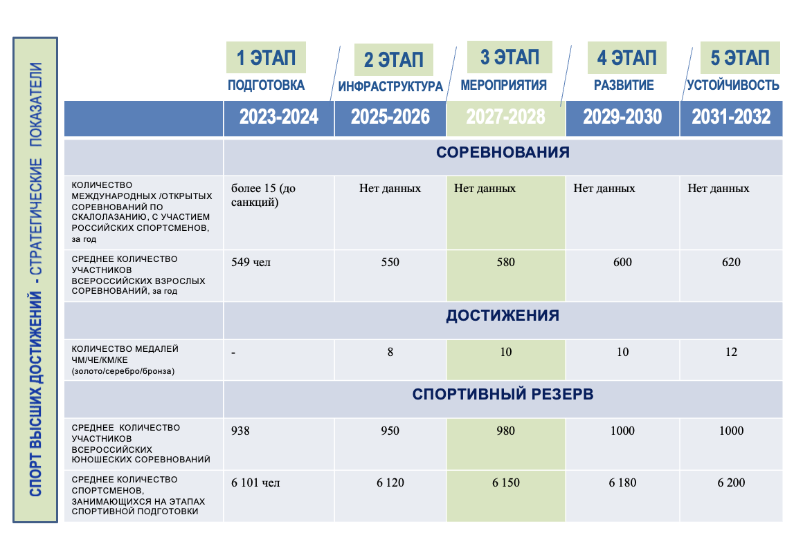

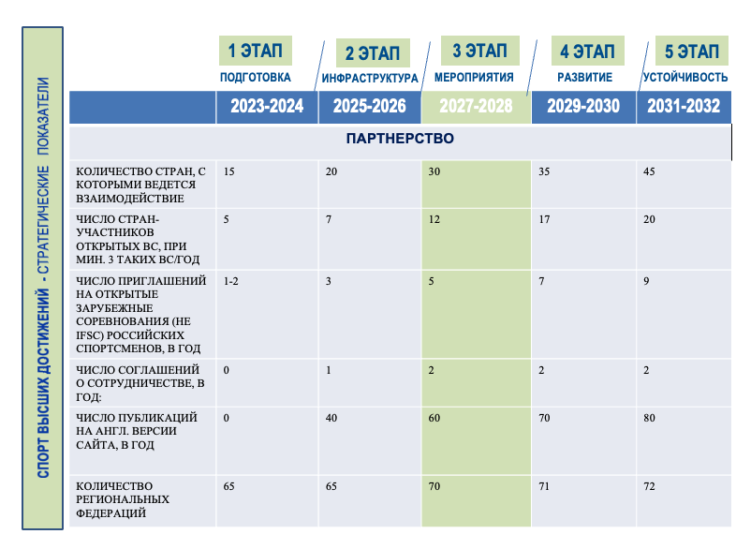

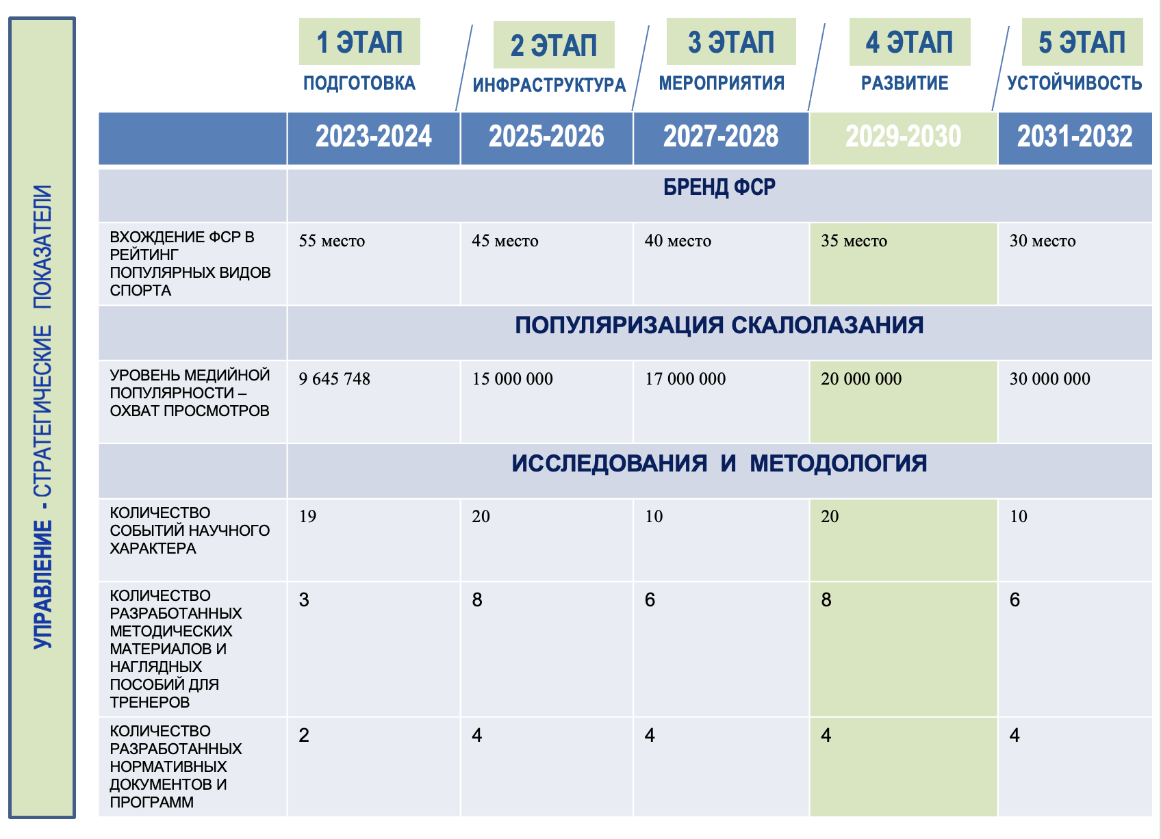

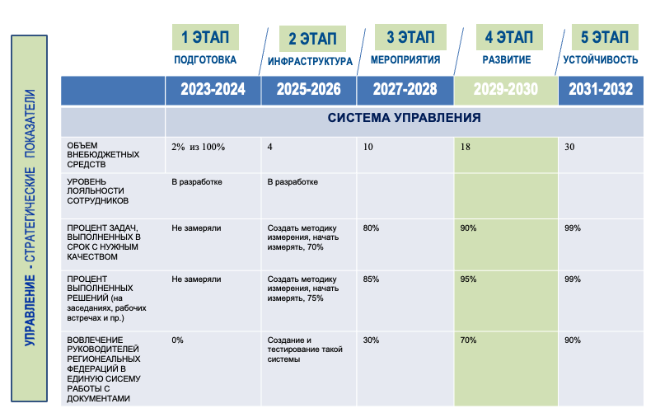

Измерение и анализ данных показателей позволяют оценить эффективность развития скалолазания в России, выявить прогресс и проблемные области, и улучшить стратегию развития.
Раздел 7. План мероприятий, нацеленных на реализацию Концепции

Для реализации целей и задач Концепции подготовлен конкретный план действий, включающий в себя создание новых тренировочных центров, проведение образовательных курсов для тренеров и других специалистов, организацию национальных соревнований, и проведение информационных кампаний для привлечения новых поклонников скалолазания. План также охватывает вопросы взаимодействия с ключевыми партнерами, а также другими спортивными и образовательными институтами.

Процесс планирования мероприятий основывается на установленных целях, прорабатывается с учетом оценки потребности в ресурсах и вероятных рисков, и дополняется установлением сроков исполнения и назначения ответственных. Мониторинг и контроль исполнения планов ведется по установленным показателям.

1 ЭТАП. ПОДГОТОВКА. 2024

- Сформировать рабочие группы для каждого ключевого направления Концепции, с участием экспертов, тренеров и представителей региональных структур. Определить руководителей рабочих групп, отвечающих за подготовку, реализацию и контроль выполнения планов своего направления.
- Создать, из числа руководителей Федерации и экспертных представителей региональных федераций, Комиссию по реализации Концепции-2032, с закреплением за ней следующих задач и ответственности:
- утверждение «Дорожных карт» по всем ключевым направлениям;
- периодический контроль исполнения мероприятий рабочими группами;
- организация совещаний с представителями рабочих групп;
- проведение мониторинга эффективности реализуемых мероприятий и используемых ресурсов;
- определения приоритетности финансирования реализуемых планов;
- уточнение/корректировка планов и показателей к мероприятиям;
- оказание консультационной поддержки рабочим группам.
- Провести стратегический анализ регионов (население, покупательский потенциал, развитие интернета, процент молодежи, наличие спортивной и скалолазной инфраструктуры и пр.) и сформировать классификатор территорий для установления приоритетов в работе с региональными федерациями. Согласовать и утвердить планы регионального развития.
- Разработать единую методологию по формированию планов и бюджетов для ФСР и региональных федераций, оценке потребности в ресурсах, создания системы мониторинга и контроля по реализации инициатив. Провести обучение и оказать экспертную поддержку представителям региональных федераций. Согласовать и скорректировать планы и бюджеты по вертикали «центр-регионы».
- Актуализировать финансовую модель ФСР под задачи и планируемые мероприятия в партнерстве «центр-регионы».
- Разработать план финансового обеспечения по всем видам источников финансирования. Утвердить плановые бюджеты затрат по реализации мероприятий для всех ключевых направлений Концепции. Выделить приоритетные направления для формирования бюджета развития.
- Разработать презентационные материалы по Концепции для предоставления ее всем интересантам, с целью заключения партнерских отношений и организации взаимодействия «центр-регионы».
- Составить укрупненную «Дорожную карту» мероприятий по реализации Концепции, с выделением ключевых этапов (подготовительные мероприятия, анализ, реализация, контроль/мониторинг и пр.), а также с учетом последовательности действий и сроков их исполнения.

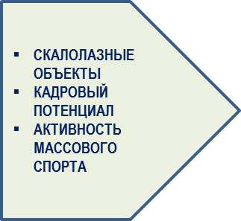 | 2025-2026 ПРИОРИТЕТ - МАССОВЫЙ СПОРТ  - ЭТАП. ИНФРАСТРУКТУРА

СКАЛОЛАЗНЫЕ ОБЪЕКТЫ
- Разработать и утвердить классификационный перечень по видам скалодромов и трасс, а также по их укомплектованности оборудованием.
- Сформировать базу данных по действующим скалолазным объектам (в соответствии с классификатором), определить приоритетные объекты для развития.
- Утвердить план-график строительства новых объектов, а также график реконструкций и модернизации имеющихся скалодромов и скалолазных трасс.
- Утвердить план-график комплектации оборудованием имеющихся и новых объектов.
- Разработать планы развития инфраструктуры, с учетом потребностей детско-юношеского и адаптивного спорта.
- Провести переговоры с представителями федеральной и региональной власти для обеспечения поддержки и участия в строительстве и обновлении объектов.
- Разработать единую методологию по строительству и реконструкции скалодромов, прокладки новых скальных трасс (под каждый вид, утвержденный классификационным перечнем).
- Разработать единый формат представления информации и сформировать пакет методологических, технологических и презентационных материалов в области развития инфраструктуры.
9. Создать оптимальные условия на ключевых спортивных базах для специализированной подготовки сборных команд России по скалолазанию. Завершить оснащение Центра скалолазания ЦСКА и филиала ФГБУ “Юг Спорт” в г. Кисловодске.
10. Провести инвентаризацию и дооснастить недостающим оборудованием действующие региональные спортивные базы, используемые для централизованной подготовки сборной команды России по скалолазанию в г. Тюмени, г. Перми, г. Воронеже.
- Составить пошаговую «Дорожную карту» реализации мероприятий по данному направлению, с указанием ответственных и участников, с выделением ключевых этапов (подготовительные мероприятия, анализ, реализация, контроль и пр.), а также с учетом последовательности действий и сроков их исполнения.

КАДРОВЫЙ ПОТЕНЦИАЛ
1. Определить перспективную потребность в кадрах (количественную и качественную), с учетом планов развития скалолазания в горизонте 2032 г.
2. Разработать и внедрить систему непрерывного обучения, повышения квалификации, сертификации и развития для всех специалистов ФСР и региональных федераций (управленческий персонал, тренерский и судейский состав, административный и вспомогательный персонал, волонтеры и пр.).
3. Разработать планы и методику по формированию внешнего и внутреннего кадрового резерва.
4. Разработать и внедрить программы адаптации, наставничества, аттестации и мотивации сотрудников, включая поддержку персонала при релокации из других регионов.
5. Определить потребность в специальных программах по переподготовке спортсменов, завершивших соревновательную деятельность, с целью снижения дефицита кадров и создания кадрового резерва тренерского состава и управленческого звена.
6. Определить перечень учебных заведений, взаимодействие с которыми обеспечит постоянное решение задач по подготовке и переподготовке профессиональных кадров, а также формированию учебных программ. Заключить партнерские соглашения.
7. Настроить учет данных тренеров и специалистов ТШ, сотрудников ФСР, спортсменов сборной команды России и их результатов, показанных на официальных международных соревнованиях, удостоенных государственных и ведомственных наград, создать соответствующую базу данных; систематизировать своевременную подачу документов на получение поощрений и наград различного уровня
8. Разработать перечень мер мотивации (в том числе премирования) тренеров и специалистов.
9. Продолжить работу по привлечению тренеров и специалистов в ТШ как на постоянной, так и на временной основе, привлекать иностранных специалистов высокого уровня для работы со сборной командой России.

10. Составить пошаговую «Дорожную карту» реализации мероприятий по данному направлению, с указанием ответственных и участников, выделением ключевых этапов (подготовительные мероприятия, анализ, реализация, контроль и пр.), а также с учетом последовательности действий и сроков их исполнения.

СПОРТ ВЫСШИХ ДОСТИЖЕНИЙ.
1. Способствовать включению скалолазания в программу крупных мультиспортивных соревнований, в т. ч. Спортивных игр стран БРИКС, Универсиады, Дети Азии и других значимых спортивных событий страны и мира.
2. Проанализировать систему проведения официальных Всероссийских соревнований (соревнования 1–2 ранга) от групп 10–13 лет до взрослых спортсменов, усовершенствовать систему проведения соревнований с целью обеспечения оптимальных условий для выявления спортсменов-лидеров в возрастном диапазоне 10-19 лет.
3. Разработать и утвердить Целевую комплексную программу на 2025–2028 гг.
4. Разработать перечень мероприятий, способствующих плавному переходу молодых спортсменов в конкурентную среду более опытных спортсменов, созданию эффективных “спортивных лифтов”, преемственности, психологической и функциональной готовности к участию в соревнованиях высокого уровня.
5. Проработать возможность создания системы непрерывной подготовки спортсменов с учетом имеющихся условий и опыта работы спортивных интернатов по видам спорта в РФ.
6. Организовать круглогодичный мониторинг функционального состояния спортсменов сборной команды.
7. Усовершенствовать и обеспечить выполнение условий отбора спортсменов для участия в официальных международных соревнованиях и тренировочных мероприятиях в России и за рубежом.
8. Сформировать команду тренеров и специалистов для подготовки спортсменов-паралимпийцев. Сформировать сборную команду России по параскалолазанию, организовать её системную подготовку.
9. Сформировать и развивать информационную методическую базу ТШ, обеспечить ее доступность для тренеров по скалолазанию в регионах.
10. Опробовать и внедрить передовые практики медико-биологического сопровождения спортсменов сборной команды России по скалолазанию.
МАССОВЫЙ СПОРТ
- Сформировать единый Календарь проведения спортивно-массовых мероприятий, фестивалей и соревнований всероссийского и регионального уровней.
- Определить потребность в мобильном оборудовании, необходимом для проведения массовых мероприятий (например, мобильный скалодром).
- Разработать и утвердить план по увеличению количества занимающихся скалолазанием как видом спорта и активного отдыха, с определением источников привлечения.
- Обеспечить стабильную работу следующих направлений скалолазания: детско-юношеского (школьного), адаптивного, студенческого, военно-прикладного, корпоративного, освоения и развития естественного рельефа.
- Составить пошаговую «Дорожную карту» реализации мероприятий по данным направлениям, с указанием ответственных и участников, выделением ключевых этапов (подготовительные мероприятия, анализ, реализация, контроль и пр.), а также с учетом последовательности действий и сроков их исполнения.
- Разработать план по реализации включения мероприятий в раздел массовых мероприятий ЕКП Минспорта РФ

БЕЗОПАСНОСТЬ И СТАНДАРТЫ
- Совершенствовать стандарты безопасности ФСР при занятиях скалолазанием.
- Разработать, утвердить единую методологию аттестации специалистов в сфере скалолазания.
- Принимать активное участие в разработке национальных стандартов и нормативно-правовой базы.
- Разработать стандартный комплект документации для эксплуатации коммерческого скалодрома, отвечающий требованиям законодательства и безопасности.
- Способствовать внедрению стандартов безопасности на всех скалодромах.
- Распространять информационно-образовательные программы по антидопинговой тематике в ФСР и региональных федерациях. Проводить информационную работу в сфере антидопинга с целью повышения информированности спортсменов и продвижения принципов противодействия допингу в спорте. Контролировать соблюдение антидопинговых требований.
- Составить пошаговую «Дорожную карту» реализации мероприятий по данному направлению, с указанием ответственных и участников, выделением ключевых этапов (подготовительные мероприятия, анализ, реализация, контроль и пр.), а также с учетом последовательности действий и сроков их исполнения.

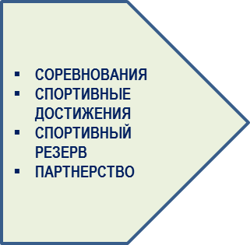 | 2027–2028 ПРИОРИТЕТ - СПОРТ ВЫСШИХ ДОСТИЖЕНИЙ  - ЭТАП. МЕРОПРИЯТИЯ

СПОРТИВНЫЕ МЕРОПРИЯТИЯ
- Обеспечить внедрение предложений по модернизации и совершенствованию проведения соревнований
- Обеспечить участие спортсменов расширенного состава Олимпийской сборной команды-2028 в тренировочных мероприятиях и соревнованиях за рубежом, а также в России в условиях конкурентной среды с участием лидеров мирового скалолазания.
- Организовывать ежегодные тренировочные мероприятия в скальных районах с соответствующим уровнем сложности и разнообразия трасс, в том числе за рубежом, для спортсменов дисциплин “лазание на трудность” и “боулдеринг”.
- Осуществить запуск ежегодного проекта в формате статусного открытого международного турнира со значительным призовым фондом для привлечения российских и иностранных спортсменов мирового уровня, создания конкурентной среды, мотивации спортсменов сборной России, повышения статуса ФСР на международной спортивной арене.

СБОРНАЯ КОМАНДА.

- Сформировать в 2026 году расширенный состав Олимпийской сборной - 2028
- Обеспечить непрерывную подготовку спортсменов Олимпийской сборной -2028 к участию в официальных международных соревнованиях, отборочным стартам и участию в ОИ-2028.
- Обеспечить систематический сбор и анализ ключевых показателей состояния спортсменов сборной команды России в текущем режиме.
- Продолжить работу по привлечению тренеров и специалистов для работы в ТШ как на постоянной, так и на временной основе. Привлекать иностранных специалистов высокого уровня для работы со сборной командой России.
- Обеспечить системную работу специалистов по физиологии, психологии, биомеханике, мобильности суставов и других со спортсменами сборной команды России.
- Обеспечить оснащение спортсменов Олимпийской сборной-2028

СБОРНАЯ КОМАНДА. ДОСТИЖЕНИЯ
- Сформировать в 2026 году расширенный состав Олимпийской сборной - 2028 (далее - ОС-2028).
- Обеспечить непрерывную подготовку спортсменов ОС-2028 к участию в официальных международных соревнованиях, отборочным стартам и участию в ОИ-2028.
- Обеспечить систематический сбор и анализ ключевых показателей состояния спортсменов сборной команды России в текущем режиме.
- Продолжить работу по привлечению тренеров и специалистов для работы в ТШ как на постоянной, так и на временной основе. Привлекать иностранных специалистов высокого уровня для работы со сборной командой России.
- Обеспечить системную работу специалистов по физиологии, психологии, биомеханике, мобильности суставов и других со спортсменами сборной команды России.
- Обеспечить выполнение плана-прогноза спортивных достижений в соответствии с ЦКП 2025-2028гг.
ОБЕСПЕЧЕНИЕ СБОРНОЙ КОМАНДЫ
- Обеспечить оснащение спортсменов ОС-2028 необходимым инвентарем и оборудованием.
- Осуществлять текущее обновление материально-технической базы сборной команды России, стремиться к уровню обеспеченности не ниже национальных команд - мировых лидеров в скалолазании.
- Обеспечить качественное и современное медико-биологическое сопровождение спортсменов сборной команды России по скалолазанию.
- Обеспечить функционирование модулей “зона СФП”, “зона технико-физической подготовки”, модуля “отрезки скорость” на ключевых спортивных базах подготовки сборной команды России и в ведущих регионах.

СПОРТИВНЫЕ МЕРОПРИЯТИЯ
- Обеспечить внедрение в практику предложений ТШ по модернизации и совершенствованию проведения соревнований 1-2 ранга.
- Стремиться обеспечить участие спортсменов расширенного состава ОС-2028 в тренировочных мероприятиях и соревнованиях за рубежом, а также в России в условиях конкурентной среды с участием лидеров мирового скалолазания.
- Организовывать ежегодные тренировочные мероприятия в скальных районах с соответствующим уровнем сложности и разнообразия трасс, в том числе за рубежом, для спортсменов дисциплин “лазание на трудность” и “боулдеринг”.
- Осуществить запуск ежегодного проекта ФСР в формате статусного открытого международного турнира со значительным призовым фондом (х2 от чемпионата мира) для привлечения российских и иностранных спортсменов мирового уровня, создания конкурентной среды, мотивации спортсменов сборной России, повышения статуса ФСР на международной спортивной арене.

СПОРТИВНЫЙ РЕЗЕРВ
- Усовершенствовать план проведения региональных и всероссийских детских и юношеских соревнований
- Утвердить плановые показатели по подготовке спортивного резерва.
- Разработать мотивационные программы для перспективных спортсменов.
- Совершенствование федерального стандарта спортивной подготовки с учетом внедрения современных методик и инвентаря
- Составить пошаговую «Дорожную карту» реализации мероприятий по данному направлению, с указанием ответственных и участников, выделением ключевых этапов (подготовительные мероприятия, анализ, реализация, контроль и пр.), а также с учетом последовательности действий и сроков их исполнения.

КАДРОВЫЙ ПОТЕНЦИАЛ
- Обеспечить меры поддержки (премирования) штатных тренеров и специалистов тренерского штаба, в том числе за результаты, показанные спортсменами сборной команды России на официальных международных соревнованиях.
- Продолжить разработку методических материалов, развивать информационную методическую базу ТШ, обеспечить ее доступность для тренеров по скалолазанию в регионах.

СОТРУДНИЧЕСТВО И ПАРТНЕРСТВО
- Определить цели и задачи сотрудничества: что мы хотим достичь через партнерство или спонсорство.
- Утвердить план участия в национальных проектах и федеральных целевых программах в области спорта, а также установления партнерских отношений с государственными органами управления и общественными организациями в области спорта.
- Создать команду для активного поиска и установления партнерских отношений с компаниями, разделяющими ценности и цели Федерации, вида спорта и спортивного сообщества.
- Сформировать план взаимодействия с международными, национальными и региональными спонсорами и партнерами для расширения финансовых возможностей и повышения привлекательности скалолазания в мировом масштабе.
- Классифицировать спонсоров и партнеров: создать классификатор, основанный на различных критериях, таких как отрасль, размер компании, географическое расположение и т.д., что поможет систематизировать информацию и легче выбрать подходящих кандидатов.
- Разработать партнерские программы с компаниями, заинтересованными в поддержке скалолазания.
- Актуализировать технологию привлечения внебюджетных средств.
- Разработать и утвердить ключевые факторы для оформления договорных отношений и методологию по заключению партнерских соглашений по каждому из направлений.
- Разработать презентационные и информационные материалы для спонсоров и партнеров исходя из всех направлений Федерации.
- Составить пошаговую «Дорожную карту» реализации мероприятий по данному направлению, с указанием ответственных и участников, выделением ключевых этапов (подготовительные мероприятия, анализ, реализация, контроль и пр.), а также с учетом последовательности действий и сроков их исполнения.

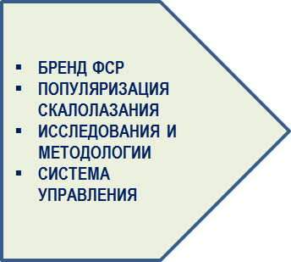 | 2029-2030 ПРИОРИТЕТ - УПРАВЛЕНИЕ  - ЭТАП. РАЗВИТИЕ

БРЕНД ФСР
- Разработать бренд-стратегию и утвердить план проведения мероприятий, продакшена для повышения рейтинга ФСР среди других федераций.
- Разработать комплект брендовой документации, адаптировать бренд-бук ФСР, с учетом интересов региональных федераций и стратегии развития ФСР.
- Разработать и утвердить набор бренд-компонентов и фирменной символики, виды сувенирной продукции.
- Составить план продвижения ФСР и региональных федераций, используя каналы и способы повышения узнаваемости бренда.
- Разработать методические рекомендации по развитию бренда и репутации региональной федерации на региональном уровне.
- Составить пошаговую «Дорожную карту» реализации мероприятий по данному направлению, с указанием ответственных и участников, выделением ключевых этапов (подготовительные мероприятия, анализ, реализация, контроль и пр.), а также с учетом последовательности действий и сроков их исполнения.
- Создать нативную рекламу бренда, которая напрямую будет ассоциироваться со скалолазанием.
- Определить ряд лиц и план по развитию инфлюенсеров в скалолазании

ПОПУЛЯРИЗАЦИЯ СКАЛОЛАЗАНИЯ
- Рассмотреть план спортивно-массовых мероприятий, фестивалей и соревнований, проводимых на региональном и федеральном уровне, выделить активности, направленные на поддержку и популяризацию скалолазания.
- Разработать планы по информационной поддержке и продвижению скалолазания через средства массовой информации и общественности для привлечения новых любителей, и болельщиков.
- Определить перечень других видов спорта, через взаимодействие с которыми возможна совместная популяризация здорового образа жизни и занятий спортом.
- Разработать и реализовать комплекс мер по привлечению известных российских спортсменов и спортивных специалистов для широкого вовлечения детей в систематические занятия спортом, формирования у них культуры здорового образа жизни, а также патриотического воспитания юных спортсменов.
- Разработать привлекательные «пакетные предложения» и программы лояльности для физических и юридических лиц (любители скалолазания, сотрудники корпоративных партнеров, туристические агентства и пр.).
- Проводить мероприятия по популяризации детско-юношеского спорта в социальных сетях и в информационно-телекоммуникационной сети "Интернет", в том числе посредством интеграции спортсменов и блогеров, создания интернет-челленджей и видеоконтента, направленных на популяризацию здорового образа жизни и физической активности.
Составить пошаговую «Дорожную карту» реализации мероприятий по данному направлению, с указанием ответственных и участников, выделением ключевых этапов (подготовительные мероприятия, анализ, реализация, контроль и пр.), а также с учетом последовательности действий и сроков их исполнения.

СОЦИАЛЬНАЯ ОТВЕТСТВЕННОСТЬ
- Разработать и реализовать комплекс мер развития адаптивного скалолазания в регионах. Поддерживать условия для занятий скалолазанием для лиц с ограниченными физическими возможностями.
- Разработать Политику социальной ответственности ФСР, с учетом задач продвижения спортивных и социальных ценностей на федеральном и региональном уровне, соблюдения экологических стандартов и принципов сохранения природы.
- Составить пошаговую «Дорожную карту» реализации мероприятий по данному направлению, с указанием ответственных и участников, выделением ключевых этапов (подготовительные мероприятия, анализ, реализация, контроль и пр.), а также с учетом последовательности действий и сроков их исполнения.

ИССЛЕДОВАНИЯ И МЕТОДОЛОГИЯ
- Обеспечить мониторинг и изучение передового опыта, методик, современных технологий и практик, применяемых в подготовке спортсменов - лидеров мирового скалолазания зарубежными коллегами.
- Поддерживать на постоянном уровне взаимодействие с образовательными и научно-исследовательскими учреждениями с целью участия в исследованиях, разработки образовательных программ и методик.
- Обеспечить проведение и участие ТШ (КНГ) в форумах, круглых столах, семинарах и т.п. с целью обучения, обмена опытом, получения обратной связи и стимулирования генерации идей участников скалолазного сообщества России.
- Продолжить разработку методических материалов, развивать информационную методическую базу ТШ, обеспечить ее доступность для тренеров по скалолазанию в регионах.
- Составить пошаговую «Дорожную карту» реализации мероприятий по данному направлению, с указанием ответственных и участников, выделением ключевых этапов (подготовительные мероприятия, анализ, реализация, контроль и пр.), а также с учетом последовательности действий и сроков их исполнения.

СИСТЕМА УПРАВЛЕНИЯ
- Разработать и утвердить единую бизнес-модель для ФСР и регионов.
- Утвердить организационно-штатную и организационно-функциональную структуры ФСР, распределить должностные обязанности. Выработать рекомендации по формированию структуры управления для региональных федераций.
- Сформировать план оценки потребности в организационно-финансовом обеспечении, внедрить систему «сквозного бюджетирования»
- Составить план регулярных рабочих встреч «центр-регионы», для обмена информацией, получения обратной связи, оказания методологической, экспертной, юридической и GR-поддержки представителям региональных федераций.
- Разработать и внедрить программу обучения и развития руководителей всех уровней для совершенствования управленческих навыков.
- Разработать и внедрить систему регулярного мониторинга и контроля показателей по реализации Концепции.
- Сформировать предложения по внедрению элементов системы управления по ценностям
- Составить пошаговую «Дорожную карту» реализации мероприятий по данному направлению, с указанием ответственных и участников, выделением ключевых этапов (подготовительные мероприятия, анализ, реализация, контроль и пр.), а также с учетом последовательности действий и сроков их исполнения.
ЦИФРОВАЯ ТРАНСФОРМАЦИЯ
1. Разработать и ввести в работу новый сайт ФСР. Сформировать концепцию сайта региональной федерации.
2. Создать единую платформу ФСР (база данных, обмен данными, хранение документации и пр.)
3. Модернизировать имеющееся ИТ-оборудование и программное обеспечение. Оценить целесообразность внедрения и при необходимости внедрить CRM-систему.
4. Разработать план цифровизации с целью интеграции информационной системы ФСР в единую цифровую платформу спортивной отрасли (при наличии).
5. Составить пошаговую «Дорожную карту» реализации мероприятий по данному направлению, с указанием ответственных и участников, выделением ключевых этапов (подготовительные мероприятия, анализ, реализация, контроль и пр.), а также с учетом последовательности действий и сроков их исполнения.

- ЭТАП. УСТОЙЧИВОСТЬ. 2031-2032

- Ответственным лицам по реализации Концепции разработать План проведения мониторинга показателей промежуточных и итоговых результатов.
- Утвердить график встреч с представителями рабочих групп с целью закрепляемости и развитию достигнутых результатов.
- Утвердить график предоставления обратной связи представителям скалолазного сообщества о ходе реализации настоящей Концепции.

 | Данные опроса респондентов
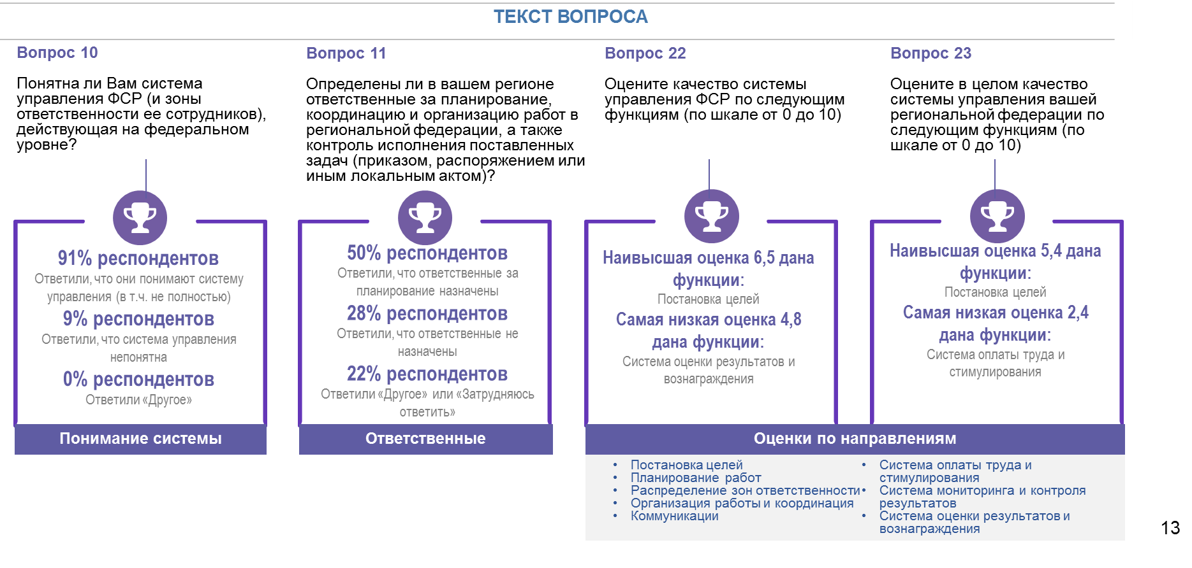
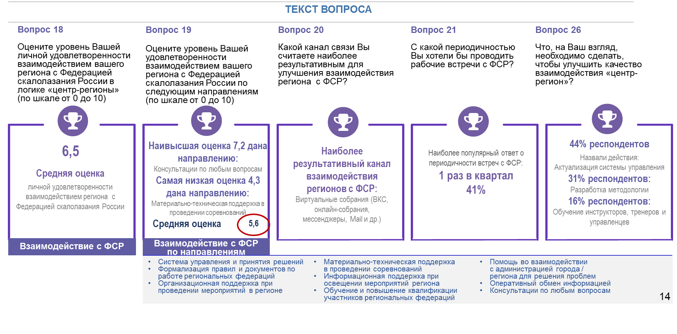

 | Раздел 8. Организационно-финансовое обеспечение

Данные опроса респондентов

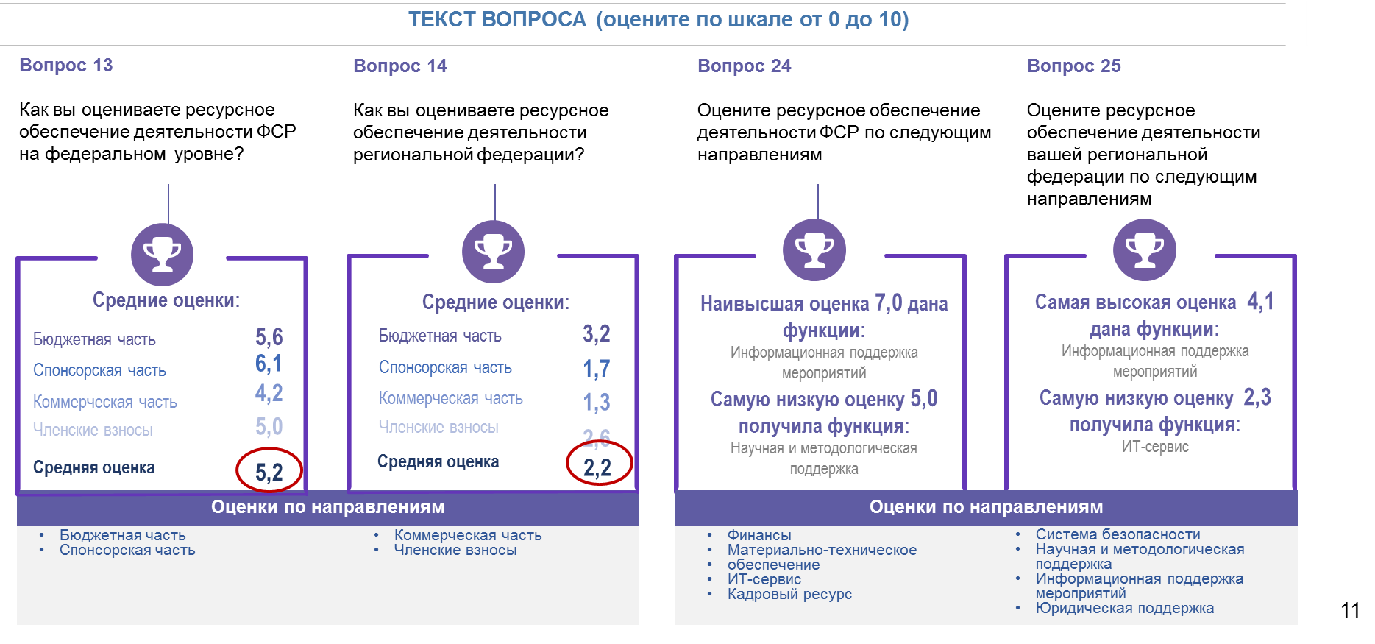

Эффективное организационно-финансовое обеспечение развития скалолазания в России требует сотрудничества с федеральными, региональными и местными органами власти, а также активного привлечения частных инвесторов и спонсоров. Средства должны быть направлены на поддержку всех аспектов скалолазания, включая профессиональный и массовый спорт, развитие инфраструктуры, безопасность и другие ключевые направления развития.

Оценка потребности в ресурсах должна быть систематическим и долгосрочным процессом, который будет обеспечивать устойчивое развитие скалолазания и создание эффективных программ для продвижения этого вида спорта.

- Оценка потребности в инфраструктуре
- Определите, сколько новых скалодромов и трасс потребуется для удовлетворения растущего спроса на скалолазание. Это может включать в себя как реконструкцию и модернизацию существующих объектов, так и строительство новых.

- Оценка потребности в оборудовании
- Определите, какое скальное оборудование потребуется для скалодромов, трасс и для спортсменов. Важно учесть безопасное и современное снаряжение.

- Оценка потребности в кадрах
- Оцените, сколько квалифицированных тренеров, судей, подготовщиков трасс и работников других специальностей потребуется для обучения и сопровождения на тренировках и спортивных мероприятиях спортсменов, подготовки спортивного резерва и организации соревнований
- Определите кадровую потребность управленческого и административного персонала
- Сформируйте потребность во вспомогательном персонале и волонтерах

- Оценка проведения количества и уровня мероприятий
- Рассмотрите план проведения соревнований, спортивных мероприятий и фестивалей. Проверьте необходимость и достаточность оценки потребности в ресурсах для его реализации

- Оценка потребности в маркетинге и рекламе
- Определите потребность в рекламе и маркетинге для привлечения новых партнеров и участников, развития бренда и GR-поддержке

- Оценка потребности в научных исследованиях и методологии
- Рассмотрите план проведения научных исследований, методологических и технологических разработок и сформируйте потребность в ресурсах для его реализации

- Оценка потребности в ИТ-поддержке
- Определите потребность в обеспечении деятельности ФСР компьютерами, оргтехникой и средствами связи, ИТ-поддержке и внедрении новых программных продуктов, с учетом задач по цифровизации

Создание бизнес-плана

Произведите консультации и используйте проведенные опросы всех заинтересованных сторон для учета их мнения и потребностей. На основе всех оценок и данных разработайте долгосрочный бизнес-план для развития скалолазания, включая бюджет и план реализации мероприятий. Регулярно контролируйте выполнение бизнес-плана и корректируйте его в зависимости от изменяющихся обстоятельств и результатов.

Оценка потребности в финансировании:
Главная задача финансового планирования состоит в определении дополнительных потребностей финансирования, которые появляются вследствие увеличения объемов всех видов работ для достижения поставленных целей и задач. Это включает в себя расходы на строительство и обслуживание скалодромов, поддержку спортсменов, обучение тренеров и судей, маркетинговую и рекламную активность, разработку новых методик или технологий и другие расходы.

Для проведения анализа потребности в финансовом обеспечении следует учесть следующие шаги:

Разработка финансовой стратегии
- Провести анализ финансовых показателей
- Определить потребности в различных ресурсах, необходимых и выделяемых на реализацию Концепции и оценить их в финансовом эквиваленте
- Выявить стратегические разрывы
- Определить финансовую стратегию, с учетом дополнительных потребностей

Разработка и внедрение системы бюджетирования
- Определить бюджетные потребности для достижения поставленных целей и задач. Сформировать бюджеты доходов и расходов
- Распределить бюджет с учетом приоритетных направлений работ и важности и воздействия на достижение целей. Выделить бюджет на развитие приоритетных направлений
- Обеспечить прозрачность бюджетирования для всех заинтересованных сторон
- Внедрить систему мониторинга и контроля над расходами для предотвращения перерасхода средств и максимизации их эффективного использования

Финансовая отчетность и прозрачность
- Установить систему регулярной отчетности, включая финансовые отчеты, предоставляемые заинтересованным сторонам.
- Обеспечить открытость в расходовании средств, предоставляя детальную информацию о расходах и их соответствии целям и задачам
- Вовлекать региональные федерации и других интересантов в процесс мониторинга финансовых ресурсов и обеспечивать их участие в контроле за эффективным использованием средств

Стратегический подход к организационно-финансовому обеспечению реализации Концепции обеспечивает устойчивое финансирование и эффективное использование ресурсов для достижения поставленных целей.

Заключение
Основной целью разработки Концепции является создание условий для развития скалолазания в России, повышения его популярности, уровня подготовки и достижений на международной арене. Мы стремимся к тому, чтобы скалолазание стало доступным и привлекательным для широкого круга людей, а также способствовало развитию спортивного туризма в нашей стране.
Для достижения поставленных целей необходимо активное взаимодействие между Федерацией скалолазания, региональными органами власти, международными и российскими спортивными организациями, тренерскими штабами и спортсменами. Также важно обеспечить финансовую поддержку развитию скалолазания и создать условия для привлечения спонсоров и инвесторов.
Концепция развития Федерации скалолазания России в горизонте 2032 представляет собой важный документ, направленный на укрепление позиций страны в скалолазании. В нем определяются стратегические цели и задачи развития организации на международном, национальном и региональном уровнях. В ходе разработки документа уделено особое внимание анализу текущего состояния скалолазания в России, определению образа его будущего, выбору приоритетных направлений развития и разработке конкретных мероприятий для их реализации.
Совокупность мероприятий, выстроенных на основе государственной политики, с учетом внутрироссийских и международных стратегических ориентиров в спортивной деятельности, общего видения будущего Федерации в горизонте 2032, определяют ключевые направления и приоритетные задачи развития скалолазания, что позволит создать благоприятные условия для процветания этого увлекательного и зрелищного вида спорта в России.
Реализация предложенных мер позволит значительно увеличить число людей, занимающихся скалолазанием, создать новые скалолазные объекты, повысить уровень подготовки спортсменов и обеспечить их успешное выступление на международных соревнованиях.
Данная Концепция станет основой для эффективного развития скалолазания в России и поможет достичь поставленных целей в ближайшие годы. Только совместными усилиями мы сможем сделать скалолазание более доступным и популярным видом спорта для всех желающих.

